Manual de Pythagoras
La Información en éste documento está sujeta a cambios sin noticia previa y no representa ningún compromiso por parte de ADW Software. Los programas descritos en este documento, que han sido desarrollados por ADW Software no podrán ser copiados por terceros, sin el consentimiento previo de ADW Software.

Noviembre 2003

Marcas Registradas

Apple y Macintosh son marcas registradas de Apple Computer Inc.

Microsoft, MS-DOS y Windows son marcas registradas de Microsoft Corporation.

IBM es una marca registrada de International Business Machines Corporation.

(C) Copyright ADW Software. Derechos Reservados

Ninguna parte de ésta publicación debe ser reproducida, transmitida, transcrita, almacenada en un sistema de acceso, o traducida a algún idioma por cualquier ningún método, sin el consentimiento previo por escrito de ADW Software.

Tabla de Contenido
Instalacion i
Introducción: CAD Pythagoras 1
Acerca delCAD Pythagoras 1
¿Como usar el Manual de Pythagoras? 1
capítulo 1: ambiente APPLE Macintosh 3
Información General 3
Procedimiento de Instalación ¡Error!Marcador no definido.
Configurando la Instalación de Pythagoras 3
Arrancando Pythagoras 5
capítulo 2: ambiente Microsoft Windows 7
Información General 7
Procedimiento de Instalación ¡Error!Marcador no definido.
Configurando la instalación de Pythagoras 7
Arrancando Pythagoras 9
Tutorial 11
Introducción .................................................................................................................13
Acerca de éste Tutorial 13
Topicos No Cubiertos en este Tutorial 13
¿Como usar este Tutorial?
Capitulo 1: comienza la instruccion
Arrancar, ver y terminar
Comenzando Pythagoras 15
Abriendo un Dibujo Existente 15
Viendo un Dibujo
Terminando una Sesion de Dibujo 17
El Panel de Control
Escala y Sistema de Coordenadas
Sistema de Coordenadas de Página-Local 19
Botones de la Caja-Herramientas, Menu de Herramientas y Cursor 21
Indicadores de posición ¡Error!Marcador no definido.
Indicadores de distancia 22
Capítulo 2: Definiendo Objetos
Objectos simples
Definiendo y Chequeando Puntos 25
Definiendo y Chequeando Líneas
Conectando Puntos y Líneas con la "Vista" 27
Seleccionando, Limpiando y Deshaciendo 29
Seleccionando un Objeto Simple
Seleccionando Múltiples Objetos 30
Seleccionando un Grupo de Objetos
Seleccionando Todos los Objetos (similares)
Limpiando Objetos 32
Deshaciendo Acciones 32
Componiendo Objetos
Líneas Paralelas y Perpendiculares
Arcos 33
Círculos
Objetos Paralellos 35
Ejercicios con Objetos
Polígonos 36
Título y Textos de los Objetos
Dimensiones y Anotaciones 38
Sistema de Coordenadas del Usuario 39
Curvas 39
Cambiando el Formato de los Objetos 40
capítulo 3: Creacion de un dibujo nuevo
Paso 1: Seleccion de una Impresora o de un Plotter 41
Paso 2: Estableciendo las condiciones de la Pagina 42
Paso 3: Designando y Chequeando los Dibujos por Defecto 43
Division de un Dibujo en Capas 44
Chequeo de otros parámetros por Defectp
Capítulo 4: GUARDAr IMPRIMIr o PlotEAr 47
Guardando, Cerrando o Saliendo
Guardando un Dibujo Nuevo
Guardando un Dibujo Existente
Impresion o Ploteo
Imprimiendo o Ploteando un Dibujo Nuevo 48
Adaptando un Dibujo Existente a la Impresora o Plotters activos en el Sistema 49
CAPITULO 5: FUNCIONES ESpecialES 51
Informacion del Dibujo
Importar & Exportar 51
Informacion de Objetos 51
Seleccion por Defecto 52
Opciones de Ver e Imprimir 52
Copiar y Pegar
Calculos 54
Referencia
Capitulo 1: Conceptos y terminologia
Sistemas de Coordenadas
El Sistema de Coordenadas Local
El Sistema de Coorenadas Global
Sistema de Coordenadas del Usuario
Sistema de Coordenadas de Pagina
El Sistema Temporal de Coordenadas
Enganche --- Snapping
Identificador de Puntos
Capas
El Panel de Control de Pythagoras
Selección de la Capa Actual
Selección del Sistema de Coordenadas
Selección de Coordenadas Rectangulares/Polares
Capitulo 2: El Menu de archivos
Nuevo
Abrir
Cerrar
Guardar
Guardar Como
Info del Dibujo
Importar
Lista de Coordenadas
Archivos DXF/DWG
SICAD-SQD
Colector de Datos
Imagen
Operaciones con imagenes
El tamaño de una imagen.
Digitalización de imagenes
Lista de imagenes
Sintaxis de Archivos de Texto
El Encabezado
La Lista
Ejemplo
Exportar
Lista de Coordenadas
DXF/DWG (AutoDesk exchange format/AutoCAD Drawing-format)
Modelos de Terreno
SICAD-SQD
Lista de Objectos
Lista de Replanteo
Abrir Archivos de Texto
Crear
Crear Simbolo
Crear Estilo de LInea
Crear Patrón
Crear Sección Típica
Manejador de Macros
Cargar Libreria de Macros
Manejador de Libreria de Macros
Macro-editor
Parametros de la Pagina
Impresora
Muestra Página
Oculta pagina
Establece Area de Impresion
Limpia Area de Impresion
Seleccion del Area de Impresión
Imprimir
Documentos Recientes
Salir
Acerca de…
Capitulo 3: el Menu de edicion
DesHacer
ReHacer
Seleccionar
Buscar
Cortar
Copiar
Tablero de Pythagoras
Tablero OS
Pegar
Pega Especial
Eliminar
Cortar
Mover
Rotar
Duplicar
Eliminar Sistema de Coordenadas
Adaptar
Guardar todas las Imágenes Editadas…
Convertir a Polilineas
Local → Pagina
Pagina → Local
Agrupar
DesAgrupar
DesemPaquetar
Capitulo 4: El Menu de Herramientas
Introduccion
Uso de la tecla de Escape mientras creamos Objetos
Entrando la LOcalización de un Objeto, usando el Panel de Control.........
Herramientas de Uso Común
Punto
Linea
Arco
Circulo
Lineas Paralelas / Arcos / Circulos
Texto
Texto de Objetos
Poligono
Alineamiento
Sistema de Coordenadas del Usuario
Atributos por Defecto - Capa Actual
Correr Macro
Seleccionar
Obtener Información Acerca de Objetos
Seleccion de Objetos
Arrastrar Texto
Operaciones con Objectos Seleccionados
Unir Objectos
Cortar Objectos
Dividir Objectos
Interseccion
Extender Linea
Cortar
Simbolo
Texto Enriquecido
Alinear Texto Enriquecido
Curva
Espiral
Lasso
Borrador
Dimension
Lineas
Poligono: Area y Perimetro
Information de Punto
Anotacion
Herramientas Privadas
Capitulo 5: Menu de FORmatos
Estilo de Punto
Estilo de Linea
Ancho de Linea
Linea con Flecha
Curvatura
Texto
Patron de Poligono
Poligono
Escala
Simbolo
Texto
Imagen
Linea
Patron de Poligono
Alinear
Patron
Texto
Simbolo
Capas
Jerarquia Visual
Color
Operaciones
Renombrar Puntos
Lista de Coordenadas
Lista de Poligonos
Adjustar Elevacion
Cambiar Comentario
Anotacion
Capitulo 6: Menu de parametros por defecto
Snap o enganchar
Por Defecto del Usuario
Estilos de Puntos - Estilos de Lineas - Ancho de Lineas – Lineas Flecha
Texto
Poligono
Jerarquia visual
Color
Por Defecto ( Parametros)
Usuario
Restaurar
Guardar
Parametros por Defecto en Documentos
Capas
Grupos:
Atributos:
Vista Dependiente de la Escala
Activar Modelo de Terreno
Modelos de Terreno
Eliminar
Renombrar
Activar
Confirmar Operacion
Escala del Sistema de Coordenadas de Pagina
Numero del siguiente Punto
Preferencias
Configurar
Precision de la Estación
Colector de Datos
Cargar Descripcion de Codigos
Cargar Tabla de Conversion
Cargar Terminologia para Secciones Transversales y Perfiles
Editor de Texto (solamente Macintosh)
Capitulo 7: Menu de Ver y Diseñar
Ampliar -- Zoom in
Reducir -- Zoom out
Tamaño Real
Tamaño de la Ventana
Opciones de Mostrar
Mostrar Info del Poligono
Info de Objetos
Atributos
Abrir Archivo Externo
Seleccionar Archivo Externo
Directorio de Archivo Externo
Modo de Archivo Externo
Ventana de Perfiles
Agregar Objetos de Referencia
Los Dibujos y el Menu de Ver
Capitulo 8: Menu de calculos
Intersecciones
Centrado
Cuadricula
Adaptar a Puntos por Minimos Cuadrados
Poligonal
Interseccion
Inversa
Transformacion
Transformacion usando 2 points
Transformación usando n-puntos
Uso de Coordenadas Globales ................................................
Adjustar Elevacion
Modelo de Terreno
Remover triangulos en los limites
Curvas de Nivel
Volumen
Secciones Transversales
Vision 3D
Interseccion de Pendientes
Pendientes en Taludes de Areas
Capitulo 9: Diseño de carreteras
Introduccion
La Ventana de Perfiles
El Panel de Control
Secciones Transversales Tipicas
Terminación de Perfiles y Secciones Transversales
Descripcion detallada
1. Preparaciones en la ventana del plano
2. Agregando objects de referencia
3. Diseño de perfiles
Creacion de secciones tipicas
Menu items of the Profile Window - Reference guide
Archivo
Nuevo
Abrir
Cerrar
Guardar
Crear Perfil
Crear Sección Transversal
Actualizar el Plano
Salir
Editar
Deshacer
Rehacer
Eliminar
Mover
Objectos
Seleccionar
Punto de Interseccion
Sección Transversal
Eje Vial
Paramétros por Defecto
Relación de Escala
Confirmación de Punto
Curvas Verticales
Parámetros de Corte y Relleno
Ver
Aumentar
Reducir
Tamaño Ventana
Plano
Cálculos
Corte y Relleno
Apendices
Apendice A: formato de la Lista de coordenadas
Introduccion
La Estructure
Appendice B: Teclas de Funciones rapidas
Introduccion
Vista General
Tecla ALT or CTRL
SPACEBAR
Tecla SHIFT
Shift Lock / Caps Lock
Tecla ">"
Tecla "<"
Tecla "="
Tecla "-"
Tecla TAB (la tecla "*" Apple Mac solamente)
Tecla Shift-TAB
Tecla ESC
Teclas "0".."9"
DEL - BACKSPACE
Doble click
Apendice C: Parametros en archivos PYTHAGOR.INI file
MAXIDS
MAXUNDO
EXT_DC_IMPORT
EXT_DC_EXPORT
CMDLINE
Indice
Indice

Instalación

Introducción: CAD Pythagoras

Acerca del CAD Pythagoras
Pythagoras es la herramienta ideal CAD, diseño asistido por computadora para los topógrafos e ingenieros envueltos en la medición de tierras.

Pythagoras corre en los siguientes sistemas operativos:
- Power Macintosh (Sistema. 8.5 o superior)
- Microsoft Windows ‘9x, Me
- Microsoft Windows NT 4.0, 2000, XP

¿Cómo usar el Manual de Pythagoras?
Toda la información del usuario acerca de Pythagoras está contenida conjuntamente en tres volúmenes.

Primero, Pythagoras debe ser instalado en su computador. Esto se explica en el primer volumen o Manual de Instalación.

El segundo volumen, el Tutorial, está hecho para todo novato en Pythagoras. Su lenguaje y tonalidad es tal, que los nuevos usuarios de computación aprenden rápidamente como moverse dentro del programa. Pero también los conocedores de computadoras y programas CAD ganarán tiempo, para en esta forma ir capturando el ritmo de Pythagoras.

Información detallada y completa de todas las funciones de Pythagoras pueden ser encontradas en el tercer volumen o Manual de Referencia.

Finalmente los apéndices al Manual de Referencias dan información acerca de los formatos de archivo usados por Pythagoras.

Capítulo 1 Ambiente APPLE Macintosh

Información General
Usted necesita un Power Macintosh o un computador compatible con:

- Mínimo 64 Megabyte de memoria RAM
- Un disco duro
- Sistema 8.5 o superior

cualquier impresora o graficadora soportada por el Sistema operativo APPLE Macintosh

Procedimiento de Instalación
¡ATENCIÓN!

Antes de encender su computador:

- Usted tiene una llave ADB (Apple Desktop Bus):
Conecte la llave de protección de Pythagoras a cualquier conector del ratón o teclado (the ADB port) de su computador. Conecte su teclado y/o ratón al otro final de la llave protectora.
- Usted también puede tener una llave USB (Universal Serial Bus):
Conecte la llave de protección de Pythagoras al puerto libre USB

- Inserte el CD de Pythagoras en su unidad de CD ROM.
- Haga un doble clic sobre el icono CD de su Pythagoras CD ROM.
- Haga un doble clic en el directorio con el lenguaje de su preferencia.
- Copie el directorio de Pythagoras (y eventualmente los ejemplos) al directorio con la vieja versión de Pythagoras. Usted está sobre escribiendo la versión antigua.
- Copie el icono “.Pyt -> Mac” en el escritorio de su sistema o a un directorio específico.
- Copie el archivo “MacHaspUsbDD” dentro de las “Extensiones” directorio (solamente requerido cuando se usa la llave USB)
- Reinicie su computador. (solamente requerido cuando se usa la llave USB)

Configurando la instalación de Pythagoras
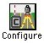
El tamaño actual en que opera el programa Pythagoras está definido por tres parámetros. Estos tres parámetros tienen valores por defecto que pueden ser cambiados por el programa de configuración.

Configuración del programa de Pythagoras

Este programa tiene el nombre "Configure" en su directorio de Pythagoras.

A estas alturas, si usted trata de comenzar Pythagoras y obtiene el mensaje de "No existe suficiente memoria para arrancar Pythagoras", haga doble clic en el icono de configuración y cambie uno de los tres siguientes parámetros:

- Número de dibujos

Este número indica el número de dibujos que usted puede usar simultáneamente con el programa Pythagoras.

El número máximo de dibujos es 6.

- Número de niveles de deshacer

Prácticamente cada acción que crea, cambia o borra un objeto en los dibujos de Pythagoras, que pueden deshacerse pero no indefinidamente..
Con este número usted define el número de veces que usted puede deshacer una acción.

El número máximo de niveles de deshacer es 10.

- Número de objetos por dibujo

Cada objeto, puede ser un punto, una línea o aquello que ocupe un lugar en la memoria. Cuando Pythagoras corre, reserva un espacio de la memoria para el número de objetos aquí indicados.

El número máximo de objetos esta limitado hasta 11265 por dibujo. La edición de Pythagoras Pro edition (XL-edition) tiene un máximo de 4 millones de objetos.
Nosotros le aconsejamos no poner un número mayor de objetos que el que usted va a necesitar. Si es mayor el número, más memoria Pythagoras usará.

- Caché de Imágenes (en MB)

Este es el máximo tamaño del RAM reservado por Pythagoras para acelerar las imágenes en pantalla. Cuando usted tiene un caché de imagen demasiado pequeño (por ejemplo 0MB), Pythagoras siempre va a necesitar leer la imagen desde el disco para mostrarla. Cuando la imagen es menor que el tamaño del cache de imagen, el programa la mantendrá en memoria.

Cuando un dibujo contiene varias imágenes, o hay varios dibujos abiertos conteniendo imágenes, el caché de imágenes será usada para todas las imágenes. Cuando el cache es del largo suficiente para contener todas las imágenes, Pythagoras retendrá las más recientemente usadas en la imagen caché.

El tamaño máximo de le imagen cache es de 128MB. Es obvio que el tamaño del cache de imágenes no debe ser mayor a lo que se requiere. Consulte el manual de referencia "Importación de imágenes" para hacer un estimado del tamaño..

El tamaño total asignado a Pythagoras debe ser menor que el tamaño disponible de memoria (RAM o Memoria Virtual) de su computador.

- Guardar en forma automática:

Cuando “guardar en forma automática” es activado, un valor puede ser entrado que representa el intervalo de tiempo en minutos entre cada acción de guarda automática. Cuando está trabajando con Pythagoras, usted tendrá la oportunidad de guardar su dibujo automáticamente, o no.

- Resguardo automático

Cuando se activa el resguardo automático, Pythagoras creará una copia de resguardo del dibujo que usted está abriendo. Esta copia será guardada en el directorio del original pero el nombre comenzará con : “~$”.

Nota: Si usted selecciona el icono de Pythagoras usted puede tener información sobre Pythagoras, también con el comando Obtener Inforrmacion en el menú de Archivos. En la ventana de Pythagoras Info usted puede ver entonces el tamaño de memoria ocupado por el programa. Reduciendo el valor del tamaño actual encontrado es a veces necesario si Pythagoras no quiere correr.

Arrancando Pythagoras
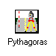
El arranque de Pythagoras es muy fácil. Comienza como cualquier otra aplicación en su computador.

Si usted quiere arrancar Pythagoras por primera vez, empiece el tutorial y siga la lineativa del capítulo "Familiarizándonos" .

Nota: Si usted no ha leído la sección sobre configuración de la instalación de Pythagoras, hágalo, le ahorrará una gran cantidad de tiempo si usted quiere comenzar sin problemas.

Capitulo 2 Ambiente Microsoft Windows

Información General
Usted necesita mínimo un PC con las siguientes configuraciones:

- Un procesador 486DX o superior
- Mínimo 64 Megabyte RAM de memoria (para NT y XP: mínimo128MB)
- Un disco duro
- Microsoft Windows ‘98, Windows Me, Windows NT 4.0, Windows 2000, Windows XP

Una impresora o graficadora que soporte los sistemas operativos arriba mencionados.

Procedimiento de Instalación
¡ATENCIÓN! (solo llaves de protección paralelas)

Antes de encender su computador:

Conecte la llave de protección de Pythagoras en el puerto paralelo de la impresora en su computador. Conecte la impresora al otro terminal de la llave de protección.

precaución:
si esta corriendo Windows NT, 2000 o XP , tiene que conectarse como “Administrador”

- inserte el CD de Pythagoras en su unidad de disco CD ROM
- haga clic en “Start” – “Run” y elija el botón “Browse”
- Doble clic en el icono del CD ROM. Y haga doble clic en el directorio de su lenguaje. (por ejemplo “Español”)
- haga doble clic en el icono “SETUP.EXE”
- siga las instrucciones de la pantalla

Al arrancar el programa Pythagoras buscará versiones previas y la rescribirá al menos que usted especifique un directorio diferente.
¡Para evitar inconvenientes con múltiples versiones, sobre escriba la versión antigua!

- Reinicie su computador.

Configurando la instalación de Pythagoras
El tamaño actual del programa Pythagoras se define por tres parámetros. Estos tres parámetros pueden ser cambiados por el programa de configuración de Pythagoras.

Programa Pythagoras Configuración

Este programa tiene el nombre "Configure" en su ventana de aplicaciones de Windows.

En cualquier momento, si usted trata de comenzar Pythagoras, y usted tiene problemas abriéndolo, haga doble clic en el icono de configuración y cambie uno o todos los siguientes parámetros:

- Número de niveles de deshacer

Prácticamente cada acción que crea, cambia o borra cualquier objeto en un dibujo de Pythagoras, puede ser deshecho pero no indefinidamente.

Con este número usted define cuantas veces en forma sucesiva las acciones pueden ser deshechas.

El máximo número de niveles de deshacer es 10.

- Número de objetos por dibujo.

Cada objeto puede ser un punto, una línea o aquello que ocupe un espacio en la memoria. Cuando Pythagoras corre reserva espacio de memoria para el número de objetos indicado aquí.

El máximo número de objetos esta limitado a 11265 por dibujo.
La edición Pythagoras Pro edition (XL-edition) tiene un máximo de 4 millones de objetos.
Nosotros recomendamos no usar el número máximo de objetos si no es necesario. Mayor el número más memoria Pythagoras tendrá que usar.

- Cache de Imágenes (en MB)

Este es el tamaño máximo de RAM reservado por Pythagoras para acelerar la muestra de imágenes. Cuando usted pone el cache de imagen demasiado pequeño (por ejemplo 0MB), Pythagoras siempre va a necesitar leer la imagen directamente desde el disco para mostrarla. Cuando la imagen es menor que el tamaño de la imagen cache lo leerá y lo pondrá en memoria.

Cuando un dibujo contiene varias imágenes, o tenemos varios dibujos abiertos conteniendo imágenes, el cache de imagen será usada para todas las imágenes. Cuando el cache no es suficientemente grande para contener todas las imágenes, Pythagoras tendrá las más reciente usadas en el cache de imágenes.

El tamaño máximo de la imagen cache es de 128MB. Obviamente el tamaño no debe ser mayor del que realmente se requiera. Consulte el manual de referencias "Importación de imágenes" para hacer un estimado de este tamaño.

Nosotros recomendamos cuando use Pythagoras with Windows ‘9x o Windows NT/2000/XP, que el cache de imágenes sea usado hasta un 80% de la memoria RAM instalada en su computador. Si el computador por ejemplo tiene 32MB de RAM, ponga el cache de imagen de 26MB.

- Guardar en forma automática:

Cuando se activa “guardar automáticamente”, se le indica un valor que representa el intervalo de tiempo entre cada operación de guardar. Mientras se trabaja con Pythagoras usted tiene la oportunidad de guardar los dibujos automáticamente o no.

- Resguardo automático

Cuando se activa el resguardo, Pythagoras creará una copia del dibujo que usted está abriendo. Esta copia de resguardo será guardada en el mismo directorio que el original, pero el nombre del archivo comienza con “~$”.

Arrancando Pythagoras
El arranque de Pythagoras es tan fácil como comenzar otra aplicación en su computadora.

Si usted quiere comenzar Pythagoras por primera vez, abra el Tutorial y siga la lineativa del Capítulo 1.

Nota: si usted no ha leído la sección precedente de configurar Pythagoras, ¡hágalo! Usted ahorrará una gran cantidad de tiempo y comenzará sin problemas.

Tutorial

Introducción

Acerca de éste Tutorial
Este Tutorial le enseña Pythagoras, su nuevo colaborador para sus trabajos de dibujo. En la medida que usted lee y realiza los ejercicios, usted alcanzará el ritmo de Pythagoras.

Le sugerimos realice un arranque rápido en el capítulo 1. Con los siguientes capítulos, usted se pondrá poco a poco al día con Pythagoras sin tener que digerir todo al mismo tiempo

Todo esto le tomará unas cuantas horas, pero conocer Pythagoras en ésta forma, merece la pena incluso para los computistas mas experimentados. Al final usted sentirá que ha tocado casi todas las funciones y se le despertará un sentido especial para activar cualquier tipo de función en un proyecto.

Es necesario tener un poco de conocimiento gráfico del ambiente en el cual usted trabaja, bien que sea en Apple Macintosh o Microsoft Windows. En particular es necesario tener un buen manejo del mouse o ratón.

El manual del Tutorial es el Volumen 2 de Pythagoras.

Antes de comenzar el tutorial es necesario tener instalado Pythagoras en su PC. Esto se explica en el Volumen 1 o Manual de Instalación.
Detalles e información completa de todas las funciones puede ser encontrada en el tercer volumen o Manual de Referencia.

Tópicos No Cubiertos en éste Tutorial
Quedando claro de que podemos usar tres dimensiones todo el tiempo, los ejercicios se realizan sobre objetos de dos dimensiones, esto es simplemente, con la idea de hacerlos más fáciles en ésta introducción.

Una línea con una elevación puede servir de referencia para definir otros objetos como líneas paralelas o líneas perpendiculares.

Este tutorial no cubre operaciones muy complejas, pensamos que una vez que lea el mismo, y unido a su experiencia topográfica, poco a poco irá descubriendo y creando aplicaciones donde su ingenio lo motivará a tener Pythagoras, cómo a su verdadero asistente. Información más específica la encontraremos en el Manual de Referencia.

¿Cómo Usar Este Tutorial?
Si usted es completamente nuevo en el mundo Pythagoras, el Capítulo 1 es esencial, el cual lo lleva en un Tour rápido a través de Pythagoras.
El Capítulo 2 es el más importante. Le trae ejercicios que rápidamente podrá poner en práctica con sus dibujos.
El Capitulo 3 le enseñará buenas formas de crear un nuevo dibujo. Entre otros tópicos explica la estructura de las capas dentro del dibujo.

Finalmente el Capitulo 4 le enseña cómo guardar sus trabajos y obtener impresiones y planos de los mismos.

Para completar, el Capitulo 5 sumariza las funciones especiales no cubiertas en este tutorial. Estas funciones no se consideran esenciales para sus primeros dibujos. Encontrará más detalles sobre las mismas en le volumen 3 o Manual de Referencia.

Cada Capítulo está diseñado para ir sección por sección a su propio paso. Cada ejercicio toma solamente unos cuantos minutos.

Estamos seguros de que le gustará Pythagoras, y que pronto descubrirá su poder en su quehacer diario.

Muchas Gracias

Capítulo 1 Familiarizándonos con Pythagoras

Arrancando, Viendo y Terminando.

Comenzando Pythagoras
Para comenzar haga un doble clic en el icono de Pythagoras con el botón del ratón.
Ahora usted ve la pantalla de Pythagoras con las tres partes principales:

A. El panel de control
B. La barra del menú
C. El área de dibujo

La versión de Pythagoras Windows muestra un dibujo vacío.
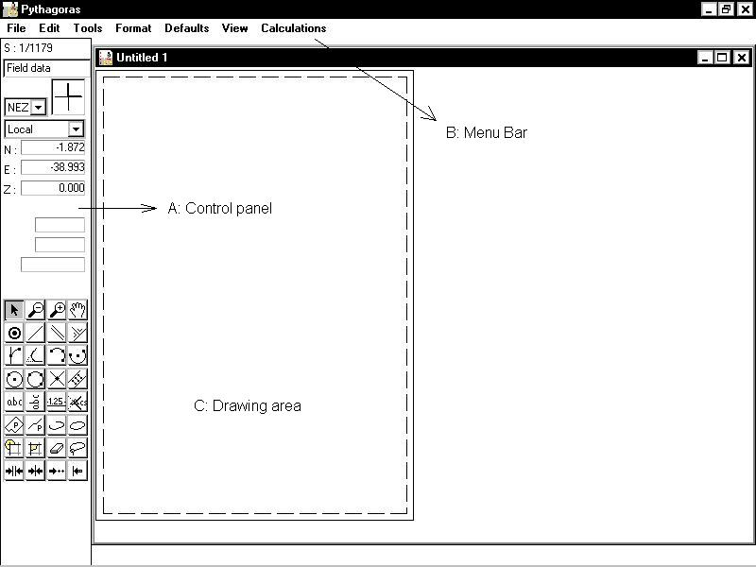
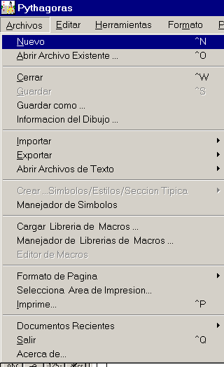

Abriendo un Dibujo Existente
- seleccione abrir en el menú de archivos.
se abrirá la selección de archivos.
- En el directorio de ejemplos (Windows/Macintosh respectivamente), seleccione un dibujo de ejemplo de la lista, haciendo un clic sobre su nombre.
- Hacer clic en el botón de Abrir.
La selección de archivos desaparecerá.
Una nueva ventana aparecerá con la selección del dibujo. El dibujo completo se hará visible en el área de dibujo.

Notas:
- La forma más fácil de comenzar Pythagoras es abriendo un dibujo existente haciendo doble clic sobre el icono del dibujo o el nombre. Más de un dibujo pueden ser abiertos al mismo tiempo.(ver también configuración de la instalación de Pythagoras en los otros manuales del sistema.
En el Menú de Ver, la lista de los dibujos activados, puede ayudarle a saltar de un dibujo a otro.

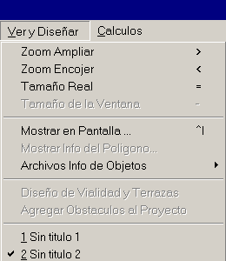
Viendo un dibujo
Tamaño Real

Seleccione el Tamaño Real en el Menú de Ver.
El dibujo se mostrará en su tamaño actual.

Repaso

Seleccione “Tamaño de la Ventana” en el menú Ver y la imagen se ajustara al tamaño actual de la ventana.

Ampliar más y más.

- Haga que dibujo entre en la ventana de nuevo.
- seleccione Ampliar en el menú de Ver y Diseñar.
El puntero del ratón se convertirá en una lupa con un signo más (+) en el centro.
- Ponga el puntero del ratón sobre el punto que usted quiere ampliar.
- presione y mantenga el botón del ratón pisado mientras lo mueve hacia la derecha.
Un rectángulo aparecerá y crecerá o se reducirá en la medida en que usted mueve el ratón.
- Haga que el rectángulo rodee el área que usted quiere Ampliar, entonces suelte el botón del ratón.
El área indicada se llenará completamente con el dibujo.
El factor de agrandamiento se verá arriba en la línea del panel de control y mostrará el valor correspondiente.

Nota: Usted agranda con un factor de 2 cuando usted coloca el cursor del ratón en la posición que usted quiere agrandar.

- Vaya de nuevo al primer paso de este procedimiento y repita paso por paso hasta que la ampliación no se haga más, y el menú se ponga de color gris.
Este es el punto donde no se puede ampliar más – el crecimiento se ha extendido por un factor de 1000 o más de la escala actual.

- Continúe con el siguiente procedimiento.

Notas:
- Usted puede cancelar la Ampliación en cualquier momento, presionando la tecla “Esc” en el teclado.
- Para definir el área de acercamiento (desde el paso 4.), el rectángulo crecerá en cualquiera de las 4 direcciones.

Reducir o Achicar

- Seleccione la función Reducir en el menú de Ver y Diseñar.
La vista previa reducida, aparecerá.
- Vaya hasta el paso número 1 de este procedimiento y repita exactamente igual que Ampliar, los mismos pasos hasta que el menú se ponga de color gris.
Ahora haga que el dibujo entre de nuevo en la ventana, menú de Ver y Diseñar se pone gris.
Notas:
- Cuando usted Reduce, Pythagoras toma control de los sucesivos factores de escala.
- Por supuesto, en cualquier momento de su trabajo usted puede seleccionar los campos, en el menú de Ver hasta tener la vista de su preferencia. Siempre podrá hacerlo en la construcción de objetos (líneas, arcos, círculos, ...).

Terminando una Sesión de Dibujo
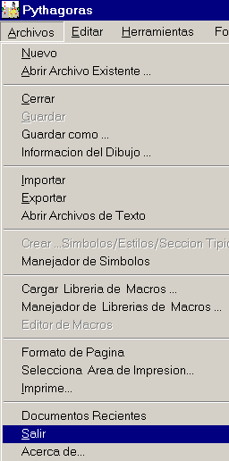
A este punto, nosotros no queremos guardar el dibujo, simplemente queremos cerrar Pythagoras. Note sin embargo que Pythagoras siempre le va a advertir a usted antes de cerrar que alguna parte del trabajo no ha sido guardado.

Usted puede terminar Pythagoras en una de las dos formas.

- Seleccione Salir en el Menú de Archivos.

Puede usar las teclas de acción rápida indicadas en la tarjeta de menú rápido.

Si usted no ha creado nuevos objetos en el dibujo de ejemplo, esto es todo lo que hay que hacer.

Si no, debe guardar antes los resultados u objetos dibujados durante este período.

Pythagoras le preguntará por las acciones a tomar y usted puede responder seleccionando uno de estos 3 botones:

- No guardar
Pythagoras termina sin guardar nada. Tome esta acción si no quiere guardar ningún cambio en el dibujo activo.

- Cancelar
Pythagoras no termina – usted puede continuar trabajando.

- OK
Todas la modificaciones indicadas en el dibujo son guardadas en el archivo que Pythagoras indica y el programa termina.

Nota: Si más de un dibujo esta abierto, Pythagoras preguntará a usted por las modificaciones en cada uno de estos dibujos..

El Panel de Control
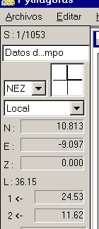
La ventana especial que esta en el lado izquierdo de la pantalla de Pythagoras es el Panel de Control, actúa como un tablero indicador mientras usted corre Pythagoras. En él, usted encuentra información esencial para los campos de entrada y campos de control para los botones de la caja de herramientas para las funciones más importantes

Para ilustrar le explicación en esta sección:

- Cargue el dibujo "EJEMPLO2" del directorio ejemplos.

- Seleccione el tamaño actual en el menú de Ver y Diseñar.
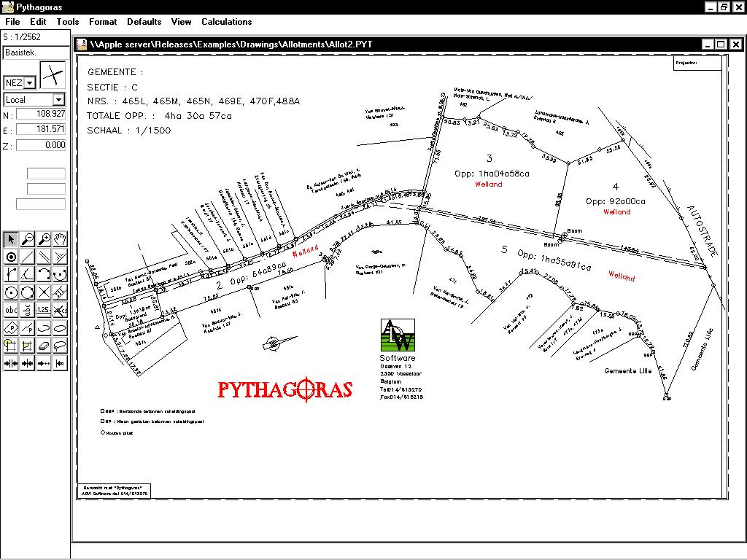

Escala y Sistema de Coordenadas
El tope de la línea del Panel de Control muestra la escala de su dibujo. Seleccionando el menú “Ver –Tamaño Real” usted podrá ver el tamaño Real de su dibujo. Usted verá la escala cambiando tan pronto usted alarga o reduce el dibujo. Recuerde que el factor máximo de Ampliación es 1000 veces de la escala actual.

Justamente por debajo de la línea de escala usted puede ver el botón del menú de capas . Esta es una herramienta muy valiosa y es comentada en el capítulo de “Creación de Nuevos Dibujos” .

Por debajo del botón del menú de capas toda la información en el sistema de coordenadas es extraída conjuntamente bajo tres botones.

Los siguientes procedimientos clarifican el significado de estos botones:

Botón de Mostrar Sistema de Coordenadas

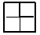
- Haga que su dibujo encaje en la ventana.
- Mueva el puntero del ratón al cuadrado con la cruz de las coordenadas. Esta cuadrado es el botón del Sistema De Mostrar Coordenadas.
- Presione y mantenga el botón del ratón.
Vea el sistema de coordenadas actual que aparece en su dibujo.
Nota: Mientras usted mantiene el botón del ratón presionado usted todavía puede desplazar el puntero a cualquier posición de su dibujo.
- Suelte el botón del ratón.
La línea del sistema de coordenadas desaparecerá de su dibujo.

Notación del Botón del Sistema de Coordenadas

- Mueva el puntero del ratón al menú del botón a la izquierda del botón del mostrador de coordenadas. Este es el botón de la Notación del Sistema de Coordenadas.
- Presione y mantenga en botón del ratón.
Usted ahora puede seleccionar uno de los cuatro sistemas tridimensionales para definir un punto: Cartesiana – indicado por NEZ o XYZ, polar – indicado por HDZ, HVD o HVS (vea notas abajo).

Si usted desea juegue un poco con este menú y vea como cada cambio es reflejado en las tres posiciones indicando mientras usted mueve el ratón alrededor del área de dibujo.

Botón del Nombre del Sistema de Coordenadas

- Asegúrese que NEZ o XYZ están seleccionados antes de continuar.
- Mueva el puntero del ratón al tercero y más bajo de los tres botones en el menú del Sistema de Coordenadas.
Este es el botón del Nombre del Sistema de Coordenadas.
Nota: En ello usted siempre puede ver el nombre referido al "Local", referido al Sistema de Coordenadas Local.
- Presione y mantenga el botón del ratón.
Ahora, usted ve otros nombres apareciendo en el sistema de nombres de coordenadas – Aparte del sistema de Página hay un nombre llamado Usuario. (vea nota más abajo)
- Seleccione unos de los otros sistemas de coordenadas.
El nombre aparecerá en el botón del Nombre del Sistema de Coordenadas y el botón que muestra el sistema de coordenadas cambiará.
- Haga un clic en el botón Coordenadas del Sistema de , allí vera el sistema seleccionado originalmente (excepto el Sistema de Coordenadas de Página.
Notes:
- Los valores mostrados en los “ Indicadores de Posición" son las coordenadas del puntero del ratón relativos al sistema de coordenadas seleccionado.
- La primera parte del nombre de un Sistema de Coordenadas de Usuario es el identificador del punto de origne del sistem UCS. La segunda parte despues del punto es el identificador de un punto en el eje X o N.
- Para más detalles sobre NEZ (Norte ,Este y Z), XYZ (X, Y y Z), HDZ (Angulo Horizontal,Distancia y Cota Z), HVD (Angulo Horizontal y Vertical,y Distancia HOrizontal), HVS (Angulo Horizontal y Vertical , Distancia Geometrica) and CDZ (Distancia Acumulada, Distancia y Elevación) vea la sección de Sistemas de Coordenadas en el Manual de Referencia.
- Bajo Preferencias en Menu de Parámetros por Defecto usted puede seleccionar entre NEZ y XYZ e incluso cambiar las unidades angulares.

Local - Sistema de Coordenadas de Página
El Sistema de Coordenadas Local
Todos los objetos de un dibujo están almacenados internamente en un Sistema de Coordenadas Local. En el menú de archivos seleccione “ Area de Impresión ". La posición y el ángulo del sistema local de coordenadas relativo a la página pueden ser definidos.

Sistema de Coordenadas de la Página
Este sistema es usado para dibujar información relativa a la página. Tiene su origen invariablemente fijo en la esquina izquierda inferior de la página y las líneas de páginas son sus ejes. La escala de este sistema de coordenadas es independiente de la escala del dibujo. Usted podrá cambiarla vía el menú por defecto.

Botones de la caja de Herramientas, Menú de Herramientas y Cursor
Botón Cursor

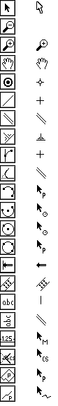
Ahora vea la caja de herramientas de 32 botones que esta debajo del Panel del Control.

Haga clic en ellos alternativamente.
Vea cómo resaltan cuando usted los selecciona.

Con estos botones usted puede seleccionar un objeto existente en un dibujo o definir un nuevo objeto.

Estas mismas funciones están disponibles vía el menú de herramientas.

Seleccione el menú de herramientas y escoja cada posibilidad. La mayoría de los elementos que corresponden a los iconos resaltados y el cursor, tienen su correspondiente entrada en e la tabla.

El capítulo sobre Definición de Objetos del Manual de Referencia le da detalles de todos estos objetos.

Pruebe este ejercicio para familiarizarse con los botones de la caja de herramientas, el Menú de Herramientas y el cursor.:

- Haga clic sobre uno de los botones en la caja de herramientas.
El botón resaltará.
- Mueva el puntero del ratón sobre el área de dibujo.
Vea como el puntero del ratón ha cambiado en un cursor diferente.
- Seleccione el Menú de Herramientas.
El nombre correspondiente de la herramienta esta ahora remarcado.
- Seleccione en el Menú de Herramientas, otra herramienta.
El botón en la caja herramienta estará ahora remarcado.
- Mueva el puntero del ratón sobre el área de dibujo.
Vea como el puntero del ratón ha cambiado de nuevo a un cursor específico a esta herramienta.
- Valla al paso 1 y continúe este ejercicio hasta que usted se sienta familiarizado con los nombres de las herramientas sus botones y sus punteros.

Indicadores de posición
Mientras usted ha estado moviendo el puntero del ratón al rededor del dibujo, usted probablemente notó que los números cambiaban en el Panel de Control.

Los tres campos iguales en tamaño bajo el nombre del botón del Sistema de Coordenadas son los indicadores de posición. Ellos muestran continuamente la posición actual del puntero del ratón en el dibujo relativo al origen del sistema activo de coordenadas..

En notación cartesiana los indicadores de posición son:
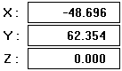
- El "Norte" o "X" coordenadas
- El "Este" o "Y" coordenadas
- La "Z" coordenadas (o elevación)

Notas:
- Las unidades de medición pueden ser cambiadas vía el menú PorDefecto/Preferencias..
- Usted puede indicar su preferencia sobre la notación XYZ o NEZ a través del menú Defectos / preferencias (vea también el capitulo la Creación de un Nuevo Dibujo).
- En la notación HDZ, HVD y HVS en Indicador de posición refleja la distancia respectiva o los valores del ángulo de la posición.

Los Indicadores de Posición pueden también ser usados como campos para entrar manualmente las coordenadas exactas de un punto. El capítulo Definición de Objetos explica esto más adelante.

Si usted quiere ver como reaccionan los números en el Indicador de Posición a los movimientos del ratón, haga el siguiente ejercicio:

- Abandone. Pythagoras completamente o alternativamente use “Cerrar” en el menú de archivos para remover todos los dibujos activos.
- Comience Pythagoras de nuevo haciendo un doble clic en el icono de Pythagoras o alternativamente seleccione “Nuevo” en el Menú de Archivos Pythagoras comienza con un dibujo nuevo vacío.
- Haga que el dibujo encaje en la ventana vía el menú “Ver”.
- Mueva el cursor del ratón hasta el botón mostrador del sistema de coordenadas.
- Presione y mantenga el botón del ratón.
El sistema de coordenadas activo aparecerá en el dibujo.
- Mueva el puntero del ratón al origen del sistema de coordenadas en el dibujo.
- Suelte el botón del ratón.
Mire los valores en los tres indicadores de posición y vea que ellos se acercan ahora a cero.
- Haga un pequeño movimiento con el ratón.
Vea ahora como los tres indicadores muestran el valor de estos movimientos.

Indicadores de Distancia
Los indicadores de distancia ocupan el área del Panel de Control entre el indicador de posición y los indicadores de la Caja de Herramientas.

Estos indicadores no muestran información de coordenadas absoluta como los indicadores de posición. En vez de eso ellos dan la distancia relativa a puntos y líneas ya definidos. Este es el por que usted ve sus valores solamente cuando el puntero del ratón esta lo suficientemente cerca de un punto existente o una línea.

- Abra el dibujo de ejemplo que usted uso anteriormente el sección "Ver un Dibujo".
- Mueva el puntero del ratón alrededor del área de dibujo. acercándose a puntos y líneas.
Mire los cambios continuos del indicador de distancia apareciendo solamente cuando usted se acerca a puntos existentes y líneas.

Los cuatro indicadores de Distancia facilitan la siguiente información:

Campo A

Cuando el cursor se acerca a un objeto, el Campo A contiene información acerca del objeto.

- Por un número, el nombre del punto y la información.
- Por una línea o ambos:
- La longitud
- La longitud oblicua
- La elevación entre dos puntos finales
- El acimut de una línea relativa el eje del Norte o Y y el sistema de coordenadas seleccionado actualmente
- La pendiente
Use la tecla Tab para seleccionar la información a ser mostrada.
- Por un arco:
- La longitud
- El radio
- El ángulo al centro
- La longitud oblicua
- Los puntos finales de elevación entre dos puntos
- La pendiente
Use la tecla Tab para seleccionar la información a ser mostrada.
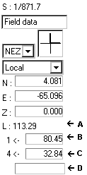
- Por un polígono:
- La superficie
- La longitud y el perímetro
- La longitud del perímetro

Para líneas y arcos la longitud se mostrará cuando el puntero del ratón esta cerca del objeto. Use la tecla Tab para mostrar siguiente información disponible del objeto.

Campo B

La distancia desde el ratón al punto o el punto de comienzo de la línea más cercana.

Campo C

La distancia entre el puntero del ratón y el punto final de la línea cercana.

Campo D

Este campo contiene:
- Valor: L
donde el valor es la distancia desde el puntero del ratón relativo al comienzo de una línea que se va crear (esto corresponde a su longitud).
- Valor: R
donde el valor es el radio de un círculo o un arco que esta siendo creado.
- Valor: D
Donde el valor es la distancia desde el puntero del ratón relativo a la línea de referencia o un arco cuando una línea paralela o un arco es creado.
- Valor: B
donde el valor es el acimut de una línea se esta creando.

Nota: Los tres primeros indicadores son visibles mientras se mueve alrededor en un dibujo existente; el último se activa solamente cuando usted crea una nueva línea, arco o círculo (vea el capítulo “Definición de Objetos").

Para ilustrar más el uso de los indicadores de posición y distancia, repita los procedimientos de la sección "Ver y Dibujar". Preste especial atención en los indicadores de posición y distancia.

Para información adicional acerca de estas unidades, por favor refiérase a ‘noticias importantes en el “Capitulo 3 – Paso 2: …– Seleccionando preferencias”

Capitulo 2: Definiendo Objetos

Objetos Simples
Definición de puntos, líneas, círculos y arcos, eso es de lo que esto trata. Una vez que aprende de Pythagoras la forma de hacerlo, usted nunca va a pensar en ponerlo en práctica de otra forma.

En este capítulo se asume que usted está familiarizado con los principios básicos de Pythagoras, si no, lea "Familiarizándose" Primer Capítulo.

NOTA: Mientras usted define objetos, usted siempre puede abandonar esta acción presionando la tecla de Escape, usted también puede hacer un clic en el botón de Cancelar que aparece en el Panel de Control.

Definiendo y Chequeando Puntos
Definiendo un punto por sus coordenadas

Defina el punto (10,20,0) en coordenadas NEZ.

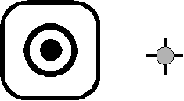
- Comience Pythagoras con un dibujo vacío.
- Haga un clic en el botón del punto en el Panel de Control.
- Mueva el puntero a cualquier lugar dentro del área de dibujo.
Observe la forma de punto que tiene ahora el puntero.
- Haga un clic en el botón del ratón.
Las líneas del sistema de coordenadas resaltará en el área de dibujo. El indicador de posición N en el Panel de Control se resaltará: este se ha convertido en un campo de entrada. Los botones de Ok y Cancelar ahora pueden ser usados para confirmar o cancelar.
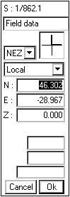
- Entre el valor 10 pero no presione la tecla Enter.
- Pulse la tecla TAB
Resaltará el indicador de posición E.
- Entre el valor 20.
- Presione la tecla Enter o haga un clic en el botón Ok.
El sistema de coordenadas desaparecerá y el punto (10,20,0) está definido.

Notas:
- Si usted comete un error mientras entra valores, siempre podrá retornar al campo con el valor equivocado presionando la tecla TAB varias veces y entonces corrigiendo el error.
- Usted también puede hacer clic en el botón Cancelar o pisar la tecla Esc para abandonar la entrada..
- En un dibujo nuevo y vacío el valor de elevación Z es igual a 0 al comienzo.
- Usted puede hacer este ejercicio también con cualquier otro sistema de notación (XYZ, HDZ, ...).
- Si presiona las teclas de Mayúscula (o Caps Lock) antes de que las coordenadas de un punto se confirmen, Pythagoras le anunciará a usted las coordenadas de un siguiente punto inmediatamente después de cada confirmación. Después de entrar unos cuantos puntos usted puede abandonar esta situación con la tecla de ESC.
- En el Apple Macintosh usted también puede usar la tecla "*" en el teclado numérico como una alternativa para la tecla TAB..


Chequeando las coordenadas de un punto

- Haga clic en el botón de Seleccionar Objetos en el Panel de Control.

Nota: Usted también puede presionar la Barra Espaciadora para “modo selección”.

- Mueva el puntero despacio hacia el punto definido.
Mire como todos los indicadores de posición cambian continuamente.

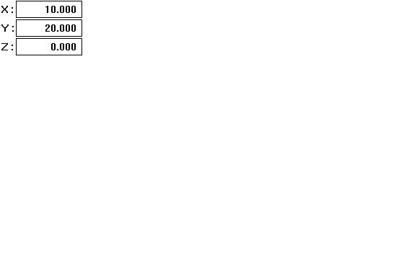
De una vez, los indicadores de posición se detienen -- ellos mantienen los valores de coordenadas (10,20,0) ahora mantienen estos valores en tanto el puntero permanece lo suficientemente cerca del punto.
En tanto el indicador de posición esté estable, usted puede ver bajo él, y a la izquierda, el nombre del punto entre dos comillas.

En terminología de Pythagoras ellos significa:

"Que el punto está a la vista"

- Repita el procedimiento en la sección previa (comenzando con el paso 2) varias veces y entonces continúe con los que siguen, y juegue un poco con ellos.

Observe que no es necesario mantener en la entrada los valores exactos de las coordenadas. Usted puede simplemente hacer clic en unos pocos puntos. Cada vez el botón Ok y Cancelar se resaltarán, haga un clic en el botón de Ok o presione la tecla Enter para definir un nuevo punto.

Definición y Chequeo de Líneas
Debido a que una línea está definida por su punto de arranque y su punto final, usted crea una línea simplemente definiendo los dos puntos.

Definición de una línea usando sus coordenadas

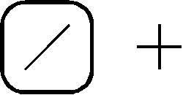
Para crear una línea que comience con el punto (10,20,0) y como punto final (-10, -20,0) en NEZ:

- Comience Pythagoras con un dibujo nuevo, vacío.
- Haga clic en el botón de línea en el panel de control.
El botón de línea se resaltará.
- Mueva el puntero del ratón a cualquier parte del área de dibujo. Vea que el puntero tomó forma de cruz.
- Haga clic en el botón del ratón.
Usted puede entrar las coordenadas del punto de comienzo ahora.
- Introduzca el valor 10; presione la tecla TAB; entre el valor 20; presione la tecla Enter.
La cruz de coordenadas desaparecerá y el punto de arranque de la línea esta definido.
- Mueva el ratón alrededor en cualquier dirección.
Usted puede ver como la línea crece o disminuye así como usted se aproxima o desplaza desde el punto de comienzo.
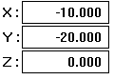
- Haga un clic en el botón del ratón.
Usted pude entrar las coordenadas del punto final ahora.
- Entre el valor -10; presione la tecla TAB; entre el valor -20; presione la tecla Enter.
La cruz de las coordenadas desaparecerá y la línea esta definida.

Chequeando las Coordenadas de Líneas
Usted pude chequear la línea con el ratón en la misma forma que chequeó las coordenadas de un punto anteriormente.
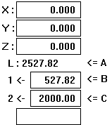
- Haga un clic en el botón de seleccionar objetos.
- Mueva el puntero lentamente hasta el final del punto de la línea.
Mire que el comienzo del punto de la línea "este a la vista". Observe que el final de la línea "este también a la vista ".
- Haga que el puntero siga la línea.
Mire la que línea "permanezca visible” los puntos de la línea son continuamente mostrados en los indicadores de posición. La longitud del la línea (A) y la distancia del puntero desde el comienzo de (B) y el fin del punto (C) son continuamente mostrados en los indicadores de distancia.

- Usted puede entrar las coordenadas del punto final ahora.
- Entre el valor -10; presione la tecla TAB; entre el valor -20; presione la tecla Enter.
La cruz de las coordenadas desaparecerá y la línea esta definida.

Chequeando las Coordenadas de Líneas
Usted puede chequear la línea con el ratón en la misma forma que chequeó las coordenadas de un punto anteriormente.
- Haga un clic en el botón de seleccionar objetos.
- Mueva el puntero lentamente hasta el final del punto de la línea.
Mire que el comienzo del punto de la línea "este a la vista". Observe que el final del punto de la línea "este también a la vista ".
- Haga que el puntero siga la línea.
Mire que la línea "permanezca visible”, los puntos de la línea son continuamente mostrados en los indicadores de posición. La longitud del la línea (A) y la distancia del puntero desde el comienzo de (B) y el fin del punto (C) son continuamente mostrados en los indicadores de distancia.

Conectando Puntos y Líneas con la “Vista”
Los parágrafos previos explicaban qué significa que “un objeto esté a la vista”. En este parágrafo con explicaciones detalladas de esto se pondrá más clara:

"Las Líneas Están a la Vista".

Definiendo una Línea Entre dos Puntos

Si usted no tiene dos puntos en alguna parte de su dibujo, defínalos primero como usted aprendió anteriormente.

- Haga clic en el botón de línea.
- Mueva el puntero al primer punto destino: el punto que comienza la nueva línea.
Así como el puntero se acerca a punto objetivo, una diana aparece en este punto, cuando los indicadores de posición se estabilizan.
- Haga clic en el botón del ratón y entonces muévalo.
La vista desaparece.
Una línea aparece, la cual origina el "punto enganchado" el cual sigue el puntero a cualquier lugar.
Los indicadores de distancia del botón, recibe el nombre "L:" y su valor cambia continuamente, mostrando la longitud que cambia de la nueva línea.
- Mueva el segundo punto objetivo el final de la nueva línea. Así como el puntero se acerca, la línea se aproxima al punto objetivo, o punto objeto.
La vista aparece de nuevo.
- Confirme la línea haciendo un clic con el ratón.
Una nueva línea ha sido creada.

Definiendo un Punto Sobre una Línea
Si usted no se siente familiarizado con el procedimiento que sigue a continuación, repase los procedimientos en las secciones anteriores.

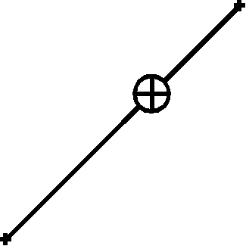
- Haga un clic en el botón del punto.
- Mueva el puntero hacia la línea “objetivo”.
Una Diana aparece en la línea.
- Haga clic en el botón del ratón.
- Entre le distancia desde el comienzo final de la línea.

Notas:
- Con la tecla TAB usted podrá saltar hasta los otros campos de distancia si es necesario.
- Con la tecla Mayúscula (o Caps Lock) usted puede rápidamente definir puntos múltiples en la misma línea.

Definiendo una Línea que se Origina en Otra Línea

Si usted no se siente familiarizado con el procedimiento a seguir, repase la sección anterior.

- Seleccione el botón de línea.
- Defina el punto de comienzo como usted lo definió en la sección anterior.
- Defina el punto final. Haga clic con el botón del ratón y entre sus coordenadas; o, primero mueva hacia un punto existente y entonces haga clic con el ratón.

Definiendo una Línea con Punto Final en Otra Línea
Si usted no se siente familiarizado con el procedimiento a seguir, repase la sección anterior.

- Seleccione el botón de línea.
- Defina el punto donde comienza por ambos definiendo sus coordenadas o seleccionando un punto existente.
- Muévase hasta la línea objetivo.
La diana aparecerá en la línea.
- Haga con el botón del ratón.
- Entre alguna de estas:
- La distancia a uno de los puntos finales de la línea objetivo.
- La longitud de la nueva línea.
- El acimut a la nueva línea.

Notas:
- Con la tecla TAB usted puede saltar a otro campo.
- Cuando usted mueve el ratón cerca del punto donde la nueva línea es perpendicular a la línea existente, una diana especial aparecerá en el objeto.

Definiendo una Línea con una Longitud y Acimut Dados
Si usted no se siente familiarizado con el procedimiento a seguir, repase la sección anterior.

- Seleccione el botón de línea.
- Defina el punto de comienzo -- de cualquiera de estas formas, por sus coordenadas o por un punto existente.
- Mueva el ratón en cualquier dirección.
- Haga clic en el botón del ratón.
- Entre la longitud de la nueva línea.
- Entre el acimut de la nueva línea.

Seleccionando, Limpiando y Deshaciendo
Seleccione un objeto que pueda servir para múltiples propósitos:

- Limpiar el objeto
- Cambiar los atributos del objeto
- Mover el objeto a una capa diferente
- Obtener o entrar información acerca del objeto
- Mover el objeto
- Rotar el objeto

Con la función de deshacer, la mayoría de las acciones que han sido realizadas pueden ser deshechas.

Por ahora, discutiremos solamente que usted puede limpiar y eventualmente restaurar objetos seleccionados.

Para hacer los ejercicios en esta sección usted necesita un dibujo con unos cuantos puntos y líneas en el mismo.

Selección de un Objeto Simple
Para seleccionar un objeto, usted necesita poner Pythagoras en el modo de selección e indicarle el objeto.
- Haga clic en el botón de Selección de Objeto en el panel de control (alternativamente usted puede seleccionar "Seleccionar Objetos”en el menú de herramientas o presionar la barra espaciadora).
- Haga clic sobre puntos diferentes.
Vea como cada uno, de paso, se muestra en vídeo reverso.
- Haga clic sobre líneas diferentes.
Vea como las líneas se resaltan.

Algunas veces un área de dibujo esta sobrecargada con objetos, y entonces es muy difícil seleccionarlos. Usted puede agrandar el área para solucionar este problema. Pero Pythagoras puede ayudarlo en otra forma más amistosa.

Mientras usted mueve el ratón, presione una de las siguientes teclas:

- Tecla - P: solamente puntos pueden ser seleccionados.
- Tecla - L: Solo líneas, arcos o círculos pueden ser seleccionados.
- Tecla - T: Solamente objetos de texto pueden ser seleccionados.
- Tecla - O: Solamente polígonos pueden ser seleccionados.
- Tecla - X: Solamente alineamientos pueden ser seleccionados.

Pruebe esto con los puntos y líneas de su dibujo. Note la diferencia en los Indicadores de distancia – con o sin presionar una de las teclas mientras usted mueve el puntero hacia todo tipo de objeto.

Notas:
- Cuando usted hace clic sobre una línea, solamente la línea será seleccionada. Si usted quiere seleccionar una línea y sus puntos finales, presione la tecla de ALT o CTRL de l mientras hace clic sobre la línea.
- Para el uso de las teclas, CTRL-, ALT- y SHIFT: consulte la introducción en el apéndice B.

Seleccionando Múltiples Objetos
- Haga clic en el botón de Seleccionar Objetos en el panel de control.
- Seleccione un punto, línea, arco o círculo.
mire que el objeto se ponga en video en reversa.
- presione y mantenga la tecla Shift.
- Selecciones un o más líneas o puntos.
Vea como todos estos objetos están resaltados también.

Notas:
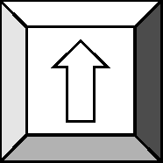
- Usted puede mantener presionada la tecla Shift mientras tambien presiona P, L, T, O r X nombrados en la sección previa.
- Usted puede deseleccionar uno de los objetos seleccionados, cuando usted hace clic sobre el objeto seleccionado mientras tiene presionada la tecla Shift..

Selección de un Grupo de Objetos
Selección en un Área Rectangular

- Haga clic en Selección de Objetos en el panel de control.
- Ponga el puntero del ratón sobre la parte izquierda superior de un grupo de objetos que usted quiera seleccionar.
- Presione y mantenga el botón del ratón, mientras lo mueve hacia la derecha y abajo. Un rectángulo aparecerá y crecerá o se reducirá en la medida que usted mueve el ratón.
- Haga que el rectángulo rodee el grupo entero que usted quiera seleccionar, entonces libere el botón del ratón.
Todos los objetos, que estaban completamente en el área, han sido seleccionados.

Selección en un Área Aleatoria

- Haga clic en el botón de Selección de Objetos en el panel de control mientras usted mantiene la tecla de CTRL.
- Ponga el puntero del ratón en cualquier sitio del dibujo y seleccione el grupo de objetos que quiere seleccionar.
- Presione y mantenga el botón del ratón mientras usted ‘dibuja’ un área aleatoria.
Una forma aleatoria aparecerá.
- Mueva la forma alrededor del grupo que usted selecciona, y entonces libere el botón del ratón.
Todos los objetos que están completos en esta área han sido seleccionados.

Notas:
- Usted puede hacer combinaciones manteniendo la tecla Shift junto con P, L, T, O o X, nombrados en la sección previa.
- Usted puede deseleccionar uno de los objetos seleccionados cuando usted hace clic sobre el objeto seleccionado manteniendo la tecla Shift de su teclado.
- Si usted mantiene la tecla de CTRL pisada cuando selecciona los objetos que cruza los rectángulos también serán seleccionados.

Selección de Objetos (similares)
Si usted quiere seleccionar "Todos los Puntos" o "Todas las Líneas" de una sola vez, esto también es posible, por ejemplo:

- Seleccione "Seleccionar" en el menú de Editar.
Un sub menú aparece.
- Seleccione en el sub menú por ejemplo "todas las Líneas".
Vea como todas las líneas son seleccionadas de una vez.
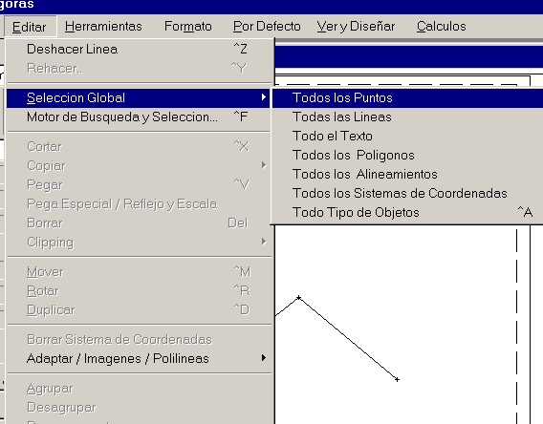
Notas:
- Para deshacer la selección, simplemente haga cilc sobre otro objeto o en cualquier sitio del area de dibujo donde no haya ningun objeto.
Como usted probablemente notará, todos los tipos de objetos o todos los objetos pueden ser seleccionados de una sola vez.
La selección puede ser combianda con las funciones de la tecla nombradas en la sección previa.
Selección badada en más criterios pueden ser ejecutadas utilizando el comando -“Buscar”.

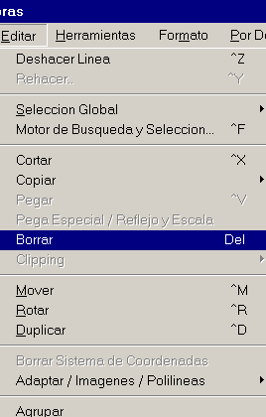
Borrando Objetos
Una vez que usted ha seleccionado uno o más objetos, es posible eliminarlos.

- Seleccione una línea.
- Seleccione Limpiar en el menú de Edición o presione Supr, la tecla Enter o la tecla de Retorno de su teclado
La línea es removida del dibujo.

Practique los mismos procedimientos con un punto con, "Tipos de Todos los Objetos" o "Todos los Puntos" o "Todas las Líneas".

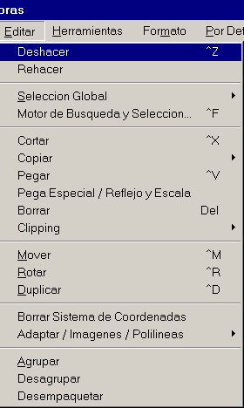
Deshaciendo Acciones
Si usted accidentalmente elimina un objeto, este objeto puede ser restaurado. Pero solamente si esta fue una de sus últimas acciones

El primer capo del menú de Edición le permite a usted deshacer su última acción. Si esta acción ha sido "Eliminar" entonces el campo se convierte en "Deshacer Eliminar".

Como un ejercicio, seleccione algún objeto, elimínelos, y entonces haga clic en Deshacer Eliminar en el menú Edición para restaurarlos.

Notas:
- Incluso la última acción de deshacer puede ser deshecha. Si es necesario, simplemente seleccione el segundo campo, simple del el menú de Edición; que dice "Rehacer"
- Si la última acción fue la definición de un punto o de una línea por ejemplo; el campo Deshacer del menú de edición se convierte en “Deshacer Punto” o “Deshacer Línea” respectivamente.
- El número de acciones de Deshacer que puede ser empleado desde su última acción, depende del la configuración de Pythagoras. (Vea también “Configuración de la Instalación de Pythagoras” en el otro volumen de los manuales de Pythagoras .

Objetos Compuestos
Hasta este punto nosotros solamente hemos discutido objetos simples: puntos y líneas. Objetos compuestos difieren de los objetos simples en que ellos dependen para su creación de puntos o líneas existentes.
Al igual que los puntos y las líneas, los objetos compuestos pueden también ser definidos en una forma muy directa.

Nosotros fuertemente recomendamos a usted realizar los siguientes ejercicios y jugar un poco con los objetos compuestos, así como usted va leyendo este capítulo.

Para hacer los ejercicios en esta sección, usted necesita un dibujo con unos cuantos puntos y líneas en el mismo.

Líneas Paralelas y Perpendiculares
Creación de una Línea Paralela a una Línea Existente
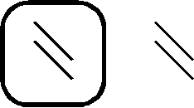
- Seleccione el botón de línea paralela en el panel de control.
Cuando esta en el área de dibujo, el puntero se convierte en dos pequeñas líneas paralelas.
- Haga clic en una línea existente.
El icono de la Línea Paralela permanece fijo en esa línea seleccionada y el punteo se convierte en una pequeña cruz.
- Defina el punto de comienzo de la línea paralela haciendo clic sobre un punto existente o haciendo clic en una aproximación a un punto sobre la línea (que este en la línea o no).
3a. Si usted ha escogido una posición aproximada, defínalo más exactamente ahora insertando valores en los indicadores de posición o entre la distancia sobre el punto de la línea de referencia en el Indicador de Distancia. Valide el punto de arranque.
- Mueva el ratón.
Una línea que se reduce o se amplia, paralela a la primera, puede ser vista en la medida que usted mueve el ratón.
Intersecciones con otras líneas, arcos o círculos también se indicaran. Una diana aparecerá sobre el objeto.
- Defina el punto final de la línea paralela haciendo clic sobre otro objeto o haciendo clic sobre una aproximación aproximada.
5a. Si usted ha escogido una posición de aproximación, el botón de indicador de distancia en el panel de control se activa. Entre la longitud correcta de la línea paralela y Valídelo.

Notas:
- Note que es posible cancela la definición de línea paralela durante los procedimientos de dibujo, haciendo clic sobre otro botón de la caja de herramientas en el panel de control o últimamente, haciendo clic en el botón de Cancelar o pisando la tecla ESC de su teclado.
- Si cuando se indica el objeto de referencia, usted hace clic en un arco o círculo en vez de una línea, una línea tangencial al arco o al círculo se creará..

Creación de una Línea Perpendicular a Una Línea Existente


Para definir una línea perpendicular, use procedimientos similares al que se ha usado en sección previa. Esta vez seleccione el botón de Línea Perpendicular en el Panel de Control. El puntero tiene su propia forma adaptada.

Arcs

Para crear un arco con Pythagoras, usted debe primero tener un conjunto de puntos, líneas o arcos en el dibujo.

Creación de un Arco a través de 3 Puntos

Comience con un dibujo manteniendo al menos 3 puntos.

- Haga clic en el botón presentado en el panel de control.
El puntero se convierte en una “Flecha con una P".
- Consecutivamente haga clic en:
- El punto de comienzo del arco.
- Un punto intermedio del arco.
- Y el punto final del arco.
El arco es dibujado.

Creación de un Arco Tangencial a una Línea Existente

- Seleccione el botón Arco Tangencial en el panel de control.
- Mueva el puntero hacia la línea objetivo.
Una Diana aparecerá en la línea.
- Haga cilc en el botón del ratón
- Entre la distancia desde el comienzo o punto final de la línea.
- Mueva el ratón alrededor en direcciones diferentes.
Usted ve un arco tangencial a la línea que cambia en radio y longitud.

Nota: Cuando el arco tiene una dirección errada, primero mueva el ratón cerca del punto de comienzo y entonces muévalo en la dirección correcta.
La dirección del arco cambiará.

- Defina el punto final de la tangente al arco haciendo clic con otro objeto en la diana o haciendo clic en una posición aproximada.
6a. Si usted ha escogido una posición aproximada, el Indicador Angular y el Indicador de Radio en el panel de control se activará.
Entre ambos, la longitud del arco y el radio, o las coordenadas del punto final y confírmelas.

Notas:
- Cuando usted mueve el ratón cerca de una línea, arco o círculo, una Diana aparece sobre el objeto. Cuando el nuevo arco que usted esta creando esta tangencialmente cerca al objeto de la Diana, una Diana especial aparecerá en el objeto.
Haga clic en el botón del ratón. Y una arco tangencial a los dos objetos se creará

El punto donde un arco es perpendicular a otra línea se indicará con una Diana especial.
- Note que el punto de comienzo de un arco tangencial puede ser:
- Un punto en un arco existente.
- El punto final de una línea o arco existentes.
- Los puntos de comienzo y finales de un arco pueden tener diferentes elevaciones. Las elevaciones de los puntos puestos en la curva circular corresponderán a las elevaciones de las proyecciones de estos puntos en la cuerda de la curva circular.

Creación de un Arco Tangencial a 2 Líneas

- Haga clic en el botón representado para esta función en el panel de control.
El puntero cambiará en 2 líneas paralelas.
- Consecutivamente haga clic en 2 líneas existentes.
- Mueva el ratón. Un arco que crece o se reduce se mostrará tangencial a ambas líneas.
- Haga clic en el botón del ratón.
- Entre ambos las coordenadas de un punto, o el radio del arco y confirme.

Círculos
Comience con un dibujo que contenga al menos 3 puntos, unas cuantas líneas y unos cuantos arcos.


Creación de Un círculo través de 3 Puntos

- Ponga 3 puntos en la pantalla
- Haga clic en el botón que representa esta función en el panel de control.
- Consecutivamente haga clic en los 3 puntos.
El círculo será dibujado.

Creación de Un Círculo Definido por el Centro y el Radio


- Haga un clic en el botón que representa esta función en el panel de control.
- Haga clic en un punto existente. Este punto será el centro del círculo.
- Mueva el ratón. Un círculo que se agranda o se reduce se estará dibujando.
- Haga clic en el botón de ratón.
- Entre bien sea el radio del círculo, o las coordenadas de un punto del círculo y confirme.

Nota: Cuando se mueve el cursor cerca de otro objeto, una Diana será mostrada. Esta diana indica que:
- El círculo va alrededor de punto existente
- Un punto de este círculo esta en una línea existente.
- O el círculo es tangencial a una línea, arco o círculo existente.

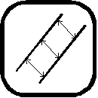
Objetos Paralelos
Usted puede usar la herramienta de “Objetos Paralelos” para crear:
- Un círculo con el mismo centro, pero con diferente radio.
- Una línea paralela a una línea existente, pero teniendo la misma longitud
- Un arco paralelo a un arco existente y teniendo el mismo ángulo de apertura.
- Un polígono paralelo a un polígono existente.
- Un polígono paralelo a un alineamiento existente.

- Haga clic en el botón de Objetos Paralelos en el panel de control.
- Haga clic en un arco existente.
- Mueva el ratón.
Un arco paralelo al primer arco y teniendo el mismo ángulo de apertura será mostrado.
- Haga clic con el botón del ratón.
- Entre ambos, la distancia o el radio y confirme.

Nota: Usted puede hacer este ejercicio con líneas, círculos, polígonos y alineamientos..

Ejercicios con Objetos
Este tutorial no cubre todas las combinaciones posibles cuando se crean objetos. Nosotros recomendamos fuertemente que usted pruebe los siguientes ejercicios para tener una mejor visión como Pythagoras lo soporta en su creación de dibujos.

Nota: Para ninguno de estos ejercicios usted necesita construir objetos temporales. Ellos pueden ser creados usando una operación muy sencilla.

- Dibuje una línea perpendicular a un arco existente.
- Dibuje una línea tangencial a un círculo existente.
- Dibuje de arco tangencial a 3 líneas existentes.
- Dibuje de un arco tangencial a los puntos finales de u arco existente y perpendicular a una línea existente.
- Dibuje de una línea tangencial a 2 círculos.
Ayuda: -Seleccione el botón de líneas paralelas en el panel de control y haga clic con el botón del ratón en un círculo
- Mueva el ratón alrededor (go also inside the circle) y mueva el ratón cerca del punto tangencial de un segundo círculo.
- Dibuje una línea tangencial a un arco y perpendicular a una línea.
Ayuda: - Haga el ejercicio 5, pero mueva el ratón cerca del punto donde la nueva línea es perpendicular a la línea existente.

Polígonos

Para crear un polígono con Pythagoras, usted primero debe tener un conjunto de puntos en el dibujo. El polígono es entonces creado identificando estos puntos como sus vértices.

Comience con un nuevo dibujo conteniendo al menos una docena de puntos.

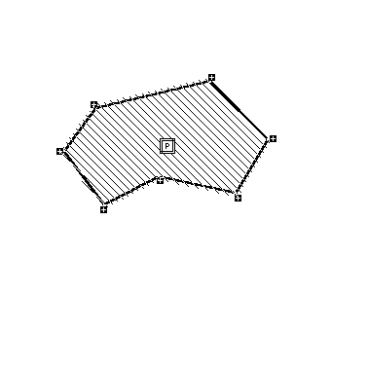
- Haga un clic en el botón de Polígonos en el panel de control.
El puntero se convertirá en una “Flecha con una P”.
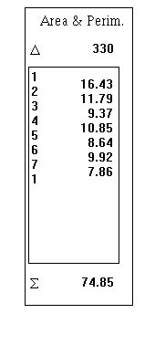
- Consecutivamente haga clic en cada punto vértice, que son partes del polígono.
Cada línea, que es parte del polígono aparecerá. Vea también los beneficios de estar a la vista aquí.

Nota: Usted no puede hacer un doble clic en el mismo punto – un bip de error se lo notificará –, al menos que sea el punto de comienzo.

- Para finalizar haga clic de nuevo en el punto de comienzo.
El polígono se cierra y su perímetro permanece indicado por una línea remarcada, lo cual significa que el polígono esta todavía seleccionado.
- seleccione el menú de "Patrón de Polígono" en el menú de Formato. Selecciona uno de los patrones en este submenú.
El polígono se rellenará con en patrón seleccionado y el polígono todavía permanecerá seleccionado.
- Confirme el polígono haciendo clic en uno de los botones del panel de control.
- Haga clic en el botón de selección de objetos y reseleccione el polígono:
- Mueva el puntero aproximadamente al centro del polígono (mantenga pisada la tecla O en el teclado mientras usted busca por el centro). Allí aparecerá una un puntero con la forma de un cuadrado con una letra P.
Haga un clic sobre él y el perímetro del polígono reaparecerá.
- Seleccione "Mostrar Información del Polígono" en el menú Ver.
La lista de todos los vértices del polígono aparecerá a la izquierda y la longitud de las líneas de su perímetro a la derecha en el panel de control.

El área del polígono esta indicada sobre la lista y el perímetro debajo de la misma.

Notas:
- Si el polígono consiste en más de 10 puntos, entonces verá dos flechas bajo la lista. Haga clic en esos botones para subir o bajar a través de la lista.
- Para incluir un arco en un polígono, haga clic en el arco y después haga clic en el punto de comienzo del arco.
- Mientras se crea el polígono usted puede usar le tecla de Backspace para remover el último punto de un arco del polígono.

Textos de Títulos y Objetos

El Texto Título es una línea de palabras, números o signos, el cual esta definido paralelamente a los bordes horizontales en una hoja de dibujo.


Los Textos del Objeto en otras palabras. se definen paralelamente a una línea existente, u objeto de círculo y entonces rota con el dibujo. Incluso cuando los objetos referenciados son subsecuentemente eliminados el texto de los dibujos se mantiene en su dirección original en el dibujo

Usted define ambos tipos de texto en la misma forma:

- Seleccione el botón de Texto en el Panel de Control.
La forma del puntero cambia.
1a. Para agregarle Texto a un objeto haga clic en el objeto que se desea referenciar.
El objeto referenciado permanece indicado por un icono y el puntero cambia así como su forma.

- Mueva el puntero en la posición deseada para el texto.
- haga clic en la posición y la ventana de “Editar Texto” aparecerá.
- Entre el Texto y confirme con el botón de Ok.
Los botones en la ventana de Editar Texto pueden ser usados para cambiar el aspecto del texto (Vea Notas más abajo).

Notas:
- En la ventana de Editar Texto, el tamaño del Texto puede ser editado.
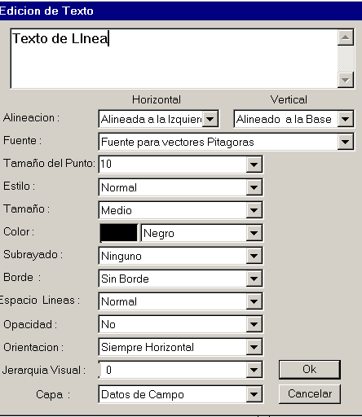
- El tamaño de la pica define la altura de los caracteres (como se expresa en 1/72 de una pulgada). Si usted hace clic en este botón un submenú con todos los posibles valores aparecerá.
- El submenú de peso le permite a usted seleccionar entre, Normal, Medio, Resaltado y Extra-resaltado.
- En el submenú de alineación usted puede modificar el horizontal, el vertical la alineación hacia (centro, derecha, izquierda) del texto.
- Usted puede siempre seleccionar el texto (con el botón de Seleccionar activo) después de eso puede irse a otra posición e incluso modificar el formato haciendo un doble clic sobre él.


Dimensiones y Anotaciones
Una dimensión es solamente una clase especial de Texto. La única diferencia es la forma como se crea:
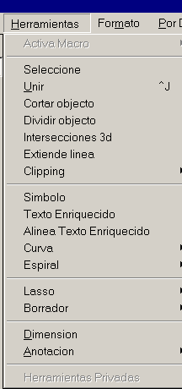
- En l menú de Herramientas seleccione el campo de Dimensión.
El puntero cambiará en una “Flecha con una M”.
- Mueva el puntero hacia un objeto – un punto, una línea o un polígono.
Usted puede chequear que usted a seleccionado el objeto correcto si usted mira a los indicadores de distancia en el panel de control. Ayuda también para crearlo presionar la tecla apropiada (P- L- la tecla O) mientras usted mueve el ratón.
- Haga un clic.
Para una línea su longitud se imprime paralela a él
Para un punto sus coordenadas son impresas horizontalmente.

Las Anotaciones (en el menú de Herramientas) son cierta clase especial de dimensiones. Usted las crea en la misma forma. Puede verlo en el volumen del Manual de referencia.

¡PRECAUCIÓN !

Las coordenadas de un objeto son creadas en el dibujo con respecto al sistema de coordenadas activo (vea la próxima sección).

Notas:
- La dimensión de una línea es esencialmente igual que un objeto de texto; las coordenadas de un punto se tratan también como un título de texto.
- El formato y posición de una dimensión siempre puede ser modificada justamente como cualquier otro texto..
- Usted puede definir el formato inicial para todas las nuevas dimensiones con el menú de Preferencias/Defaults (vea el capítulo Creación de Nuevos Dibujos).


Sistema de Coordenadas del Usuario
Todos los objetos de los dibujos no son necesariamente definidos con respecto al mismo sistema de coordenadas. Así mismo usted puede definir un Sistema de Coordenadas del Usuario.

- Seleccione el Sistema de Coordenadas del Usuario en el menú de Herramientas.
El puntero cambia a una "Flecha con un CS" cuando esta dentro del área de dibujo.
- Muévase hasta un punto existente, el cual se convertirá en el origen de coordenadas de este sistema y haga un clic en el mismo.
Note los beneficios de estar a la vista aquí.
- Mueva a un segundo punto. Este punto debe estar situado en el eje Norte del sistema, ya que de aquí procederá la orientación del sistema de coordenadas del usuario haga clic en el segundo punto.
El botón que muestra el Sistema de Coordenadas en el Panel de Control, muestra el nuevo sistema de coordenadas y el botón de Nombre del Sistema que indica los dos puntos definidos???.
- Haga clic en el botón que muestra el Sistema de Coordenadas y mantenga presionado el botón del ratón.
Las líneas del eje del Sistema de Coordenadas de Usuario se mostraran en el área de dibujo.
- Haga clic y mantenga en el botón de Nombre del Sistema de Coordenadas. Arrastre la barra de selección a "Local".
El sistema de coordenadas local esta activado de nuevo.

Nota: Usted puede retornar al sistema nuevo definido de la misma forma.

Notas:
- Todas las posiciones indicadas en el panel de control se muestran con respecto al sistema de coordenadas activo.
- Cuando un Sistema de Coordenadas del Usuario esta activado, puede ser eliminado, independiente de cuantos objetos han sido definidos sobre él. Simplemente seleccione Borrar Sistema de Coordenadas en el de Edición y libere el botón del ratón.
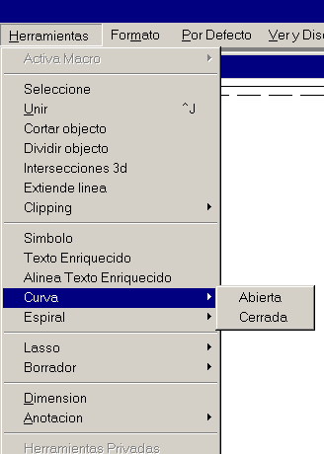
- El Sistema de Coordenadas de Página no es un Sistema de Coordenadas del Usuario. Vea el capítulo Familiarizándose con Pythagoras bajo la sección del Panel de Control.

Curvas
En Pythagoras es posible crear dos clases de curvas: curvas abiertas y curvas cerradas.
Para crear una curva, deben existir los puntos. Si ellos no existen usted debe crearlos usando la herramienta de “punto”.

- Seleccione la herramienta “Curvas” (abierta / cerrada)

- Haga clic en todos los puntos que necesite que sean parte de la curva. Cuando termine la curva haga clic en el primer punto de nuevo. Una curva abierta permanecerá abierta, una curva cerrada se cerrará.

Las curvas son frecuentemente usadas para crear unas líneas de contorno y cosas por el estilo.

Cambiando el Formato de los Objetos
Una vez que usted ha creado un objeto, su relación con los otros objetos se pierde. Esto significa que líneas paralelas y perpendiculares son simplemente líneas y son pequeños objetos, mediciones, anotaciones y textos se han convertido en objetos simples.
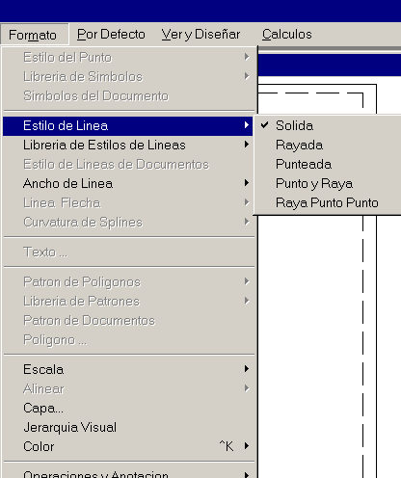
A este tiempo, el formato de:

- Un punto
- Una línea
- Un texto
- Un polígono

Pueden ser cambiados así como sus atributos.

En principio solo unos cuantos pasos son necesarios:

- Seleccione un objeto.
El objeto se resaltará.
- Abra el menú de Formato.
Todos los elementos no relevantes en el menú están en gris, significando que usted no los puede seleccionar.
- Haga clic con el puntero en la entrada deseada de menú.
Un submenú aparecerá.
- Seleccione el atributo deseado para el formato.
Los objetos cambian y permanecen seleccionados, permitiéndole a usted hacer otros cambios a los atributos (vuelva al paso 2).

Notas:
- "Texto Contenido" en el menú Formato causa que una ventana de "Editar Texto" se abra. En esta ventana todos los elementos de formateo contenido pueden ser cambiados..
- Todos los objetos tienen un formato por defecto. Usted puede cambiar este formato con el formato de Defecto o moviéndose al menú de Defectos / preferencias (vea el capítulo de Creación de un Nuevo Dibujo).

Creación de un Dibujo Nuevo
Una de las ventajas principales de un dibujo Pythagoras comparado con un dibujo a mano es que usted puede cambiar cada objeto o parámetro sin necesidad de dibujar cada cosa de nuevo.

Sin embargo, permanece como buena práctica pensar en los mismos pasos que cuando usted dibuja manualmente. En Pythagoras se entiende que un buen comienzo con un dibujo hará que el mismo en general termine en forma exitosa.

Si por alguna razón usted está incierto acerca de la forma de abordar un problema, no se desespere. Haga de nuevo otra elección, tomase un descanso y arranque en forma diferente.

En este capítulo usted encontrará algunas indicaciones que le ayudarán a comenzar bien un nuevo dibujo.

Paso 1: Selección de una Impresora o Plotter
Cuando usted guarda sus dibujos de Pythagoras la información acerca de la impresora activa o plotter se guarda con los mismos.

Si usted comienza con una impresora o plotter incorrecto, se sentirá forzado a adaptar su dibujo antes de que empiece la impresión.

El ambiente gráfico tiene su propia forma de activar una impresora o plotter. Si usted no sabe como hacerlo, consulte este manual.
Aquí, algunas indicaciones:
- Para Apple Macintosh, usted haga la selección con "Seleccionador". Usted encuentra el Seleccionador en el menú de Apple (esquina izquierda de la barra de menú).
- En Microsoft Windows, usted selecciona haciendo clic en el botón “Comenzar” y escogiendo las impresoras.

Paso 2: Postura de las Condiciones y Parámetros del Dibujo
Seleccionando Preferencias

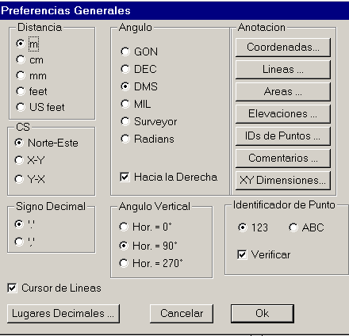

- Comience Pythagoras con un dibujo nuevo, vacío. El automáticamente tiene el nombre "Sin título 1".
- Seleccione el menú Preferencias en el menú por Defecto.
Por ahora, los tres campos que son importantes en esta ventana: Distancia, Ángulo y CS.
- Chequee si las unidades por "Distancia" y las unidades en la dirección por "Ángulo" están de acuerdo con sus requerimientos. Si usted usa coordenadas el sistema Cartesiano de coordenadas, seleccione Norte Este o X-Y en el campo CS.
- Haga todos los cambios necesarios y haga clic en el botón de Ok.

Noticia importante:

Usted puede usar unidades múltiples en un dibujo de Pythagoras , algunas dimensiones que usted entra US survey en pies y otras están en metros. Para permitir que Pythagoras corrija las conversiones, usted simplemente necesita cambiar la postura actual en la caja de diálogo de Preferencias.

Por ejemplo: si los datos del proyecto están disponibles en Pies USS, poner las preferencias en Pythagoras como Pies. Si usted necesita adicionalmente poner la data en metros, cámbielo y los datos serán así mismos adicionados.

Pythagoras almacena todos los datos internamente en metros y convierte los datos de la entrada y la salida en las unidades actuales. Los Datos en el tablero de Pythagoras están siempre convertidos en metros. De tal forma que si u proyecto ha sido entrado en y otro proyecto en pies, la función copiar-pegar trabajará correctamente entre ambos dibujos. La conversión es también aplicable para la importación y exportación de datos (DXF, Lista de Coordenadas, colector de Datos, etc.)

Postura de la Página

- Seleccione "Formato de Pagina” en el menú de Archivos.
En la ventana de Formato de Página usted puede escoger entre otros los parámetros de instalación, el tamaño de la página y la dirección de la impresión (lateral o de arriba hacia abajo). Pythagoras toma todos estos parámetros en cuenta.
- Escoja los parámetros de la impresora o plotter deseada y haga clic en el botón Ok.
El Área Seleccionada de Impresión se nos mostrará. En esta ventana usted define el factor de Escala, Ángulo de rotación y Posición del Sistema de Coordenadas Local con respecto al Sistema de Coordenadas de Página.

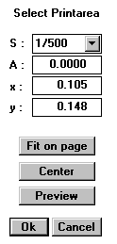
Nota: El Sistema de Coordenadas de Página invariablemente tiene su origen en la esquina inferior izquierda de la página; su eje- X corresponde con el filo de abajo hacia arriba y el eje- Y con el eje hacia la izquierda de la página.

- Escriba el valor apropiado de escala y presione la tecla TAB.
- Escriba el ángulo deseado de rotación y presione la tecla TAB.
- Entre el valor de la translación horizontal "x" y pise la tecla TAB.
- Entre el valor de la translación vertical "y" y pise la tecla TAB.
- Presione la tecla Enter o haga clic en el botón “Vista Previa”
Ahora usted tiene una vista previa del dibujo, con el origen en el Sistema Local de Coordenadas claramente indicados con respecto a la página impresa.
- Si usted esta satisfecho con estos valores, haga clic en el botón Ok. Si no, presione la tecla TAB hasta volver al campo deseado y poder cambiarlo.

Mientras usted esta en "Selección de Área de Impresión", usted puede arrastrar la página sobre el dibujo usando el ratón. Cuando usted hace esto mientras usted mantiene la tecla CTRL presionada, esta página se podrá mover horizontal o verticalmente.
Usted puede rotar la página relativa al dibujo moviendo el ratón a la esquina de la página. La forma del cursor cambiará, y subsecuentemente usted podrá rotar la página usando el ratón.

Usted ahora esta listo para dibujar, al menos que usted quiera hacer algunos cambios en los valores por defecto (ver la próxima sección).

Notas:
- Los botones de Ajuste de Página y Centrado en la ventana de Selección de Área de Impresión no tienen sentido todavía. El Dibujo esta todavía vacío por lo tanto ningún objeto puede ser centrado o hacer que entre en la página.
- Después en cualquier momento, podemos chequear la posición del Sistema de Coordenadas Local. Haga que su dibujo se "Ajuste en la Ventana" con el menú de Ver y pisar el botón de mostrar sistema de coordenadas en el panel de control. Cuando usted hace esto, "Local" en el botón del Nombre del Sistema de Coordenadas.

Paso 3: Designar y Chequear Parámetros de Dibujo
Así mismo usted puede escoger cambios en cada objeto hasta que usted se siente satisfecho con los resultados, pero es una buena idea tener algunos dibujos realizados antes que usted defina todos los objetos.

Dividiendo un Dibujo en Capas
Las capas se usan para estructurar dibujos complejos y/o para combinar diferentes vistas en el mismo dibujo. Usted puede pensar en las capas como sistema de proyección transparente que lo ve de arriba a abajo.

Una capa puede mantener las partes básicas del dibujo, una segunda da más detalles y una tercera por ejemplo la mayoría de las mediciones. Todavía otra puede mantener información, que prescriben las capas.

Cuando usted divide un dibujo, se pueden montar en 256 capas. Después usted puede recombinar estas capas para tener ciertas vistas en su dibujo. Usted puede imprimir estas capas combinadas o individualmente.

Usted puede dar a cada capa su nombre especial. Este nombre se usa entonces en el panel de control y en todas las ventanas del menú de Pythagoras.

Seleccione “Opciones de Mostrar” en el menú Ver. En la parte de abajo usted puede ver todos los nombres de las capas existentes y/o los grupos de capas mostradas en una columna. Haciendo un chequeo de la entrada en la lista usted puede hacerlas visibles o invisibles.

En el Panel de Control usted activa cierta capa en orden para conectar otros objetos a esta capa.

Usted puede escoger capas en otro menú también:

- Menú editar: se seleccionan objetos de una capa solamente.
- En el menú de Formateo se mueve un objeto de una capa a la otra.
- En el Menú de Defecto: se escoge las capas por defecto cuando usted comienza Pythagoras.

Finalmente los nombres de las capas son usados cuando usted desea imprimir. Antes de comenzar le da a usted el chance de seleccionar que capas necesitan ser impresas.

Chequeo de Otros Parámetros por Defecto
Algunos otros parámetros por defecto merecen chequearlos antes de comenzar su dibujo.

Así mismo la lista contiene elementos, los cuales no los discutimos en este tutorial, pero es importante chequearlos. En el Manual de Referencias usted encuentra más información sobre ellos.

Chequee:

- En el Panel de Control: el tipo de sistema de coordenadas que el sistema esta usando NEZ (o XYZ), HDZ, HVD o HVS.
- En el menú de Defecto: el Punto, Línea y atributos de Texto; los que están seleccionados llevan una marca de chequeo en su submenú.
- En el menú de Defecto: "Preferencias" para definir la forma que usted quiere identificar los puntos (Identificador de Puntos), o entre valores para las (Cifras Decimales) y lugares en los objetos que tienen anotación.
- En el menú de Defecto: se chequea también “Tolerancia de la Estación” para la Precisión de la Estación.

Capítulo 4 Guardando, Imprimiendo y Plotteando
Si usted emplea unas cuantas horas haciendo un dibujo, usted seguramente no quiere esperar para hacer un plano de el.

Es siempre una buena práctica guardar todos los del trabajo primero antes de irse a imprimirlos o graficarlos, por que si comete algún error usted ciertamente los va a perder.

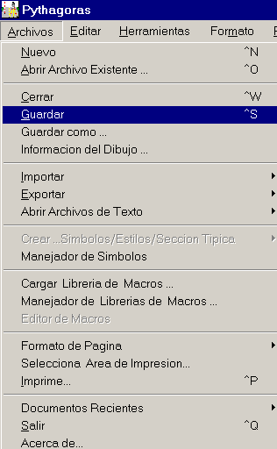
Guardando, Cerrando y/o Saliendo
Dependiendo en o que usted desee realizar posteriormente, usted puede escoger varias formas de guardar su dibujo:

- Si usted desea trabajar con el mismo dibujo usted debe usar, el comando "Guardar" o "Guardar Como..." en el menú de Archivo.
- Si usted quiere guardar y abandonar el dibujo activo y continuar con otro, usted puede escoger el comando cerrar en el menú de Archivo o hacer clic en el botón de cerrar en la ventana del dibujo.
- Si usted también desea abandonar Pythagoras haga clic en el comando Salir en el menú de Archivo.

Los comandos de Cerrar o Salir le dan a usted la opción de Guardar todos los trabajos antes de abandonar el dibujo completamente. Si usted escoge guardar sus cambios al dibujo, Pythagoras le da el mismo nombre como si usted hubiese seleccionado el comando Guardar.

De tal forma nosotros discutiremos los comandos de Guardar dejándolo a usted que experimente con Cerrar y Salir.

Guardando un Dibujo Nuevo
Si usted ha hecho su primer dibujo nuevo, usted probablemente habrá notado que este se llama "Sin título 1" por defecto.

- Seleccione el comando Guardar o Guardar Como...... en el menú de Archivo.
Ambos resultan en la misma ventana de comandos.
- Entre el nombre que usted desea que su nuevo dibujo tenga.
- Presione la tecla Enter o haga clic en el botón de Guardar.

Nota: Los otros botones en la ventana que se abren le permiten a usted crear otro sub directorio MAC o WINDOWS para guardar su dibujo. Este es un procedimiento estándar de su ambiente gráfico, experimente con el ahora si usted quiere.

Guardando un Dibujo Existente
Si usted hace algunos cambios en un dibujo existente, el comando Guardar y Guardar Como… del menú actúan de forma diferente.

Si usted abre un dibujo existente pero no hace ningún cambio, usted no puede seleccionar el comando de Guardar, Indicando que Guardar no es necesario.

Si usted selecciona el comando Guardar, su selección guarda el dibujo inmediatamente y le permite continuar con su dibujo.

¡PRECAUCIÓN!
Tan pronto como usted selecciona el comando de Guardar, ya no existirá.

El propósito del comando Guardar Como… es guardar su dibujo cambiado con otro nombre o en otro directorio o carpeta, dejando el dibujo original intacto.

Imprimiendo o Graficando
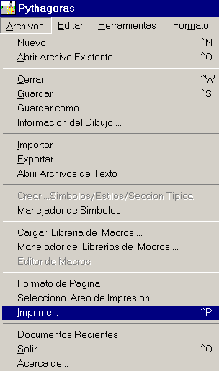
En esta sección se asume que una impresora o plotter están apropiadamente instaladas y listas para la operación.

Si usted no esta seguro, de que va a encontrar problemas, guárdelo antes de dibujarlo – en esta forma si el computador se cuelga o ocurre algún incidente, usted siempre puede recuperar sus dibujos.

Una vez que usted esta seguro de que su impresora o plotter están listos para operar, entonces prosiga con las siguientes secciones.

Impresión o Graficación de un Dibujo Nuevo
En esta sección se asume que usted ha seguido las indicaciones arriba de la lineativa de “Crear un Nuevo Dibujo".

Asimismo la impresora o plotter de su ambiente gráfico han sido seleccionados y están listos a este tiempo para comenzar a crear este dibujo.

- Seleccione Imprimir en el Menú de Archivo.
Las capas de impresión se mostrarán.

Nota: Los elementos seleccionados en este menú están en acuerdo las opciones seleccionadas en “Mostrar" en el menú de ver. Se asume que usted quiere imprimir lo que esta en la pantalla; de forma que no cambie nada aquí.

- Haga clic en el botón Ok.
Usted tendrá una caja de diálogo dependiendo de la impresora. Cambie las cosas que deseé o sean necesarias.

- Haga clic en el botón Ok.
Usted tiene un indicador de espera mientras se imprime o gráfica. Esto tomará un momento antes de que pueda continuar.

Adaptación de un Dibujo Existente a la Impresora Activa o Plotter
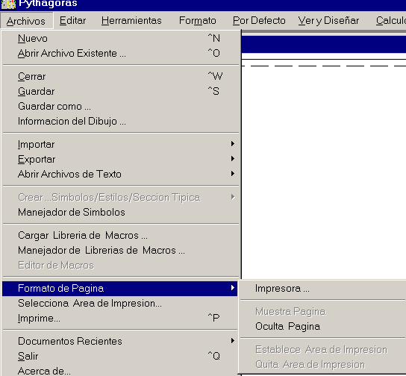
Es posible que usted quiera imprimir un dibujo en una impresora o en un plotter que no sean los originalmente asignados cuando el dibujo se creó.

Bajo estas circunstancias, los chances de que usted tenga un mensaje de error y de que haya incompatibilidad entre la nueva impresora o plotter son bastante probable.

Por que usted necesita adaptar el dibujo al equipo nuevo.

¡PRECAUCIÓN!
Siempre es una buena idea hacer una copia de resguardo ANTES de proceder a adaptar el dibujo.

¡NOTA!
Antes de empezar la adaptación del dibujo tome nota del factor de escala del dibujo original – usted lo necesitará posteriormente.

Por ejemplo asumamos que el dibujo original tiene un factor de escala 1/1500.
Se asume que ahora el dibujo esta cargado.

Poniendo el Factor de Escala en el Dibujo

- Seleccione “Impresora Postura de Página” en el menú de Archivos Si el dibujo ha sido guardado con parámetros para otra impresora usted tendrá el siguiente mensaje de advertencia:

El dibujo esta preparado para otra impresora diferente a la que seleccionó. Este dibujo necesita ser adaptado a la impresora seleccionada.

- Haga clic en el botón de Ok.
Se abrirá una caja de diálogo con las impresoras instaladas. Haga clic en el botón de postura con la impresora activa que usted tenga en su configuración.
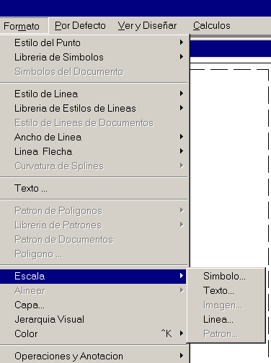
Chequee los parámetros en la ventana de postura de página. Ellos están probablemente correctos si su impresora o plotter están listos para operar antes de que usted comience Pythagoras. No haga cambios innecesarios, haga clic en el botón de Ok.

Las pantallas de Seleccione Área de Impresión se abren (vea el capitulo "Creando un Nuevo Dibujo" chapter). Este muestra como el dibujo existentes será impreso en el nuevo formato de página.

Seleccione el botón Ajustar a la Página.
Los parámetros del área de impresión se adaptan dé tal forma que el dibujo cabe completamente en la pantalla; El factor de escala probablemente toma un valor extraño; por ejemplo 1/2328.

Redondeé el valor de escala haciendo el denominador un poquito mayor -- a 1/2500 – y presione la tecla Enter.

Seleccione el botón Centrar.
El dibujo con la nueva escala se centra en la página.
Seleccione el botón de Ok.
Usted puede ver el dibujo adaptado a su Tamaño Actual.

Poniendo Escala en el Texto

- Seleccione Ajustar Ventana en el menú de Ver.
Usted puede ver el dibujo actualmente adaptado, pero el texto del dibujo puede que se vea fuera de proporción – esto es normal, y puede también ser adaptado.
- Seleccione en el menú Editar "Seleccionar" y en su submenú "Todo el Texto".
- Seleccione Escala de Texto en el menú Formato.
usted tiene un menú de ventana con una factor de escala.
Nota: Este factor debe tener un valor tan cerca como sea posible a la relación en los denominadores de la escala del dibujo original y el dibujo adaptado.
- Entre el factor de Escala -- 60 – y presione el botón Ok.
Pythagoras borra todos los textos y los rescribe con el nuevo factor e escala.
- Haga clic en el botón de ratón sobre un sitio vacío del dibujo para deseleccionar el texto.
El dibujo esta listo ahora.
- Seleccione el comando de impresión en el menú de Archivo y continúe con la impresión de un dibujo nuevo.

Capítulo 5 Funciones Especiales
Para completar este capítulo sobresalta brevemente algunas funciones que han sido rápidamente vistas o que no han sido discutidas en este tutorial.

Usted puede encontrar más sobre estas funciones en el Manual de Referencias.

Información del Dibujo
La información del dibujo puede ser entrada o consultada vía Info sobre el dibujo en el menú de archivo.

Importar y Exportar
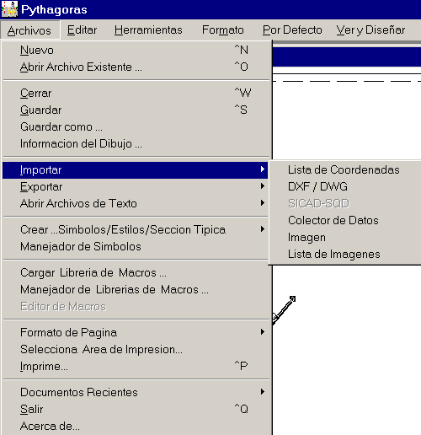
Usted puede importar data en un dibujo de Pythagoras de otros dibujos, de estaciones o de listas. Pythagoras reconoce unos cuántos formatos. Mírelos y encuentre el correcto en el menú de importación de archivos:
- Lista de Coordenadas
- SICAD_SQD (Solo Windows)
- DXF: Formato de Intercambio de Datos (AutoDesk) (AutoCad)
- Datos de libretas de campo
- Imágenes
- Lista de imágenes

Usted puede exportar todos los objetos de datos desde un dibujo de Pythagoras o de una parte seleccionada del dibujo con el comando Exportar en el menú de Archivo. Usted necesitará seleccionar estos objetos antes de que pueda abrir este campo. El formato de los datos exportados pueden ser seleccionados:

- Lista de Coordenadas
- DXF: Formato de Intercambio de Datos (AutoDesk, AutoCad)
- Modelo de terreno
- SICAD-SQD
- Lista de Objetos
- O listas de replanteo

Información de Objetos
Si usted necesita almacenar o editar alguna información acerca del objeto, lo mismo puede ser hecho. Seleccione un objeto primero y entonces seleccione Info de Objetos en el menú de Ver.
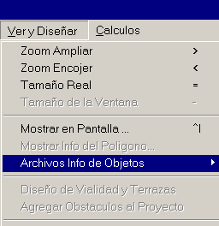
También es posible conectar archivos externos como un archivo de texto o otros dibujos a los objetos existentes. Esto hace posible abrir los objetos asignados directamente con su propia aplicación desde Pythagoras.

Notas:
- Usted puede cambiar el código de un punto cuando usted solicita la información del punto.
- Cuando haga un "doble-clic" en el botón del ratón sobre un objeto, el diálogo de información será presentado.

Selecciones por Defecto
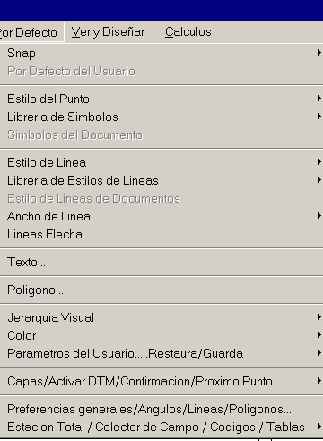
Cuando usted cambia valores por defecto y las selecciones, estos se guardan en el programa de Pythagoras. Ellos permanecen válidos para cada nueva sesión de dibujo en tanto usted no los cambie de nuevo.

Los elementos del menú por Defecto, se relacionan con los aspectos visuales de un punto, Línea o Texto, y tienen el mismo significado que aquellos en el menú de formato.

Los siguientes elementos no están explícitamente discutidos en este tutorial, su significado es obvio por su nombre y contenido. Selecciónelos para encontrarlos (y/o consulte el Manual de Referencia):
- Confirmación de Punto; relaciona la forma de como los objetos son definidos.
- Sistema de Escala o Coordenadas de la Página
- Siguiente Punto o Nuevo Identificador de Puntos
- Preferencias
→ Identificador del Punto
→ Lugares Decimales
→ Signo Decimal
→ Anotaciones
definen la representación de los objetos de textos usados como Coordenadas, Líneas Longitudes, Áreas, Elevaciones, Identificación de Puntos y Comentarios
- Tolerancia de la Estación

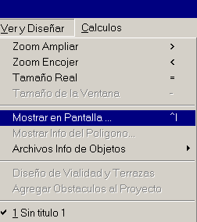
Ver en Pantalla y Opciones de Impresión
En el menú de Ver en las opciones de Pantalla, le permite a usted cambiar lo que ve en área del dibujo.

Cuando usted imprime, las mismas opciones son sugeridas antes de que comience la impresión. En esta forma – Si usted no cambia el menú de impresión usted imprime lo que ve en la pantalla.

Copiar y Pegar
Las operaciones de copiar y pegar (ene l menú Edición) Le permiten a usted copiar un dibujo o una parte de dibujo, en otro dibujo.

Los comandos de copia escriben las coordenadas de los objetos seleccionados en el porta papeles.
El comando de pegar copia todos los objetos y sus atributos desde el porta papeles al dibujo activo.

Ejemplo:
- Cree un nuevo dibujo (Archivo - Nuevo)
- Dibuje dos puntos P1 y P2 a una distancia de 50 metros.
- Define un sistema de coordenadas del usuario P1-P2.
coordinadas P1 = 0, 0, 0
coordinadas P2 = 50, 0, 0
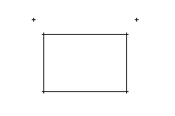
- Dibuje un rectángulo cerca de estos dos puntos
- Cree un segundo dibujo.
- Dibuje también dos puntos P1 y P2 a la distancia de 50 metros pero no con las mismas coordenadas locales como en el primer dibujo.
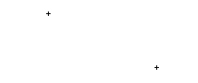
- Defina un sistema de coordenadas del usuario P1-P2.

- Cámbiese al primer dibujo y copie el rectángulo con el comando de Copiar que lo pondrá en el portapapeles.

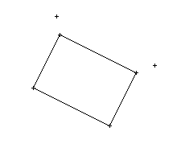
- Cámbiese al segundo dibujo y ponga el rectángulo con el comando Pegar

El sistema sabe dónde poner el rectángulo entre las coordenadas que permanecen ambos en el mismo dibujo.

Calculos Topográficos
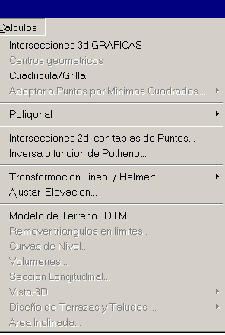
Pythagoras no solamente le ayuda a usted dibujando objetos, también le ayuda realizando cálculos más complejos.

Usted puede seleccionar los siguientes campos en el menú de Cálculos:

- Intersecciones (seleccione las líneas, arcos y círculos antes de seleccionar este comando)
- Poligonal Abierta y Cerrada
- Intersecciones por Coordenadas
- Inversa
- Transformaciones
- Volumen
......... y muchos más.

Encuentre más de estos cálculos en el manual de Referencia.

